


51350000B20881845C 第17期 (总第462期) 2026年9月22日
目录
重要资讯 1
统筹渔业高质量发展和高水平安全 保障优质水产品供给——农业农村部渔业渔政管理局负责人就《全国渔业发展“十五五”规划》答记者问 1
2026年9月全国水产养殖病害预测预报 4
中国代表团参加联合国粮农组织渔业委员会第37届会议 7
农业农村部召开全国海洋渔船安全生产监管工作视频会议强调 全面加强海洋渔船安全生产监管 切实保障人民群众生命财产安全 8
行业资讯 9
科技赋能“蓝色粮仓”——福建以快检技术筑牢水产养殖安全屏障 9
第六届海丝法务区论坛在厦门开幕 12
辽宁：数字赋能 监管升级 渔业增殖放流“水更清、数更实” 13
探寻沙漠海鲜“养殖密码” 多种水产养殖为群众增收开辟新途径 14
研究进展 15
槲皮素的生物活性及在水产养殖中的应用 15
科学研究 22
维生素E和小麦胚芽粉对大规格斑鳜生长、免疫及抗氧化能力的影响 22
饲料中甘氨酸锌添加对大口黑鲈生长性能、肠道锌代谢和SUMO化修饰的影响 32
饲料研发 41
低脂肪饲料中添加表面活性素对草鱼生长性能、血清生化指标和肠道微生物的影响 41
荚膜甲基球菌蛋白替代鱼粉对克氏原螯虾幼虾生长性能、蛋白质代谢及肝胰腺健康的影响 53

51350000B20881845C 第17期 (总第462期) 2026年9月22日

重要资讯

统筹渔业高质量发展和高水平安全 保障优质水产品供给——农业农村部渔业渔政管理局负责人就《全国渔业发展“十五五”规划》答记者问
近期，农业农村部印发《全国渔业发展“十五五”规划》（以下简称《规划》）。日前，农业农村部渔业渔政管理局负责人就《规划》有关情况回答了记者提问。
问：《规划》出台有什么背景和意义？
答：渔业是农业农村经济和海洋经济的重要组成部分，在保障国家粮食和重要农产品稳定安全供给、推进生态文明建设、维护国家海洋权益等方面发挥着重要作用。习近平总书记高度重视渔业发展，多次就树立大食物观、向江河湖海要食物、长江十年禁渔、建设海上牧场、“蓝色粮仓”等作出重要指示。
“十四五”，我国水产品供给能力稳步提升，2025年全国水产品总产量7652万吨，较“十三五”末增长近17%；渔民人均纯收入28677元，较“十三五”末增长31%。新品种、新技术、新装备、新模式带动产业升级作用明显，深远海养殖、工厂化养殖、冷水鱼养殖蓬勃发展。渔业资源养护迈出历史性步伐，全面启动实施长江十年禁渔并取得重要阶段性成效，长江水生生物完整性指数提升两个等级。远洋渔业发展显现出充足韧性，水产品国际贸易更加活跃，参与全球渔业治理更加广泛深入。渔政执法监管质效提升，较“十三五”末，渔业安全生产事故起数和死亡人数均大幅下降。与此同时，渔业质量安全、生产安全、资源安全、涉外安全风险依然存在，种业、装备等核心领域仍存在短板，渔民增收、产业提质的任务依然较重。
党的二十届四中全会对加快农业农村现代化、扎实推进乡村全面振兴作出战略部署，“十五五”规划纲要、《加快农业农村现代化“十五五”规划》、建设海洋强国相关文件作出了系统安排。贯彻落实党中央、国务院决策部署，农业农村部坚持目标导向、问题导向，坚持统筹渔业高质量发展和高水平安全，对“十五五”形势和目标、水产养殖、捕捞生产、资源养护、涉外渔业、科技创新等领域开展专题研究，广泛听取各方意见后制定《规划》，有利于集聚各方资源力量，为扎实做好“十五五”渔业工作提供行动指南。
问：《规划》编制的主要思路是什么？在总体目标设定上有哪些考虑？
答：《规划》坚持以习近平新时代中国特色社会主义思想为指导，深入贯彻党的二十大和二十届历次全会精神，认真落实四中全会部署，全面贯彻习近平总书记关于“三农”工作的重要论述和重要指示精神，完整准确全面贯彻新发展理念，加快构建渔业新发展格局，着力推动渔业高质量发展，统筹高质量发展和高水平安全，统筹国内国际两个大局，坚持量质并重，坚持创新驱动，坚持绿色发展，一体推进养殖业、捕捞业、资源养护、全球渔业治理，充分发挥渔业多功能性，把渔业建成现代化大产业，助力农业强国、海洋强国建设。
立足这一总体思路，明确2030年的发展目标，不再追求产量规模粗放扩张，推动发展、安全、科技、生态、治理多维度协同提升。着眼产业发展，充分激发各类经营主体活力，持续调优渔业产业结构，在扩大优质水产品供给上持续发力，真正实现渔业质的有效提升和量的合理增长，水产品总产量达到8000万吨。瞄准现代化转型，推动设施渔业提档升级，聚力攻坚核心技术装备，推动大数据、人工智能等新技术深度融入渔业生产各环节，水产核心种源自给率提高到90%。保护渔业资源生态，长江水生生物完整性指数较2025年再提高1级，海洋渔业资源衰退趋缓，珍稀物种种群稳中有增。补齐治理短板，巩固海洋渔船安全生产稳定向好局面，提升渔业治理能力，实现产业发展与质量安全、生产安全、资源安全、涉外安全同频共振。2项约束性指标划出底线，明确水产养殖面积不低于1亿亩、国内海洋捕捞产量控制在1000万吨以内，牢牢守住养殖生产基本盘，严格管控海洋捕捞强度，倒逼发展观念、资源利用方式转变，保障渔业可持续发展。
问：《规划》部署了哪些重点任务？
答：《规划》把统筹好渔业高质量发展和守牢质量安全、生产安全、资源安全、涉外安全等“四个安全”作为逻辑主线，并与强化科技支撑赋能一起作为“十五五”渔业“五大”重点工作。一是发展高质量水产养殖业，守牢质量安全底线和提高品质并重。围绕“质量安全、尾水达标、环境优美、渔民增收”，着眼提升养殖水产品品质，提出稳定和拓展养殖空间、提质淡水养殖、做优海水养殖、强化质量安全与投入品管理等任务。二是打造安全规范可持续捕捞业，守牢生产安全底线和优化产业结构并重。牢固树立人民至上、生命至上理念，着力实现捕捞强度与资源承载力相匹配、提升本质安全水平，提出推进捕捞业可持续发展、实施渔船分类分级管理、全面强化渔船安全生产监管、提升现代化渔港和渔港经济区建设管理水平、强化渔政执法等任务。三是系统性推进水生生物资源养护，守牢资源安全底线和持续利用并重。深入践行绿水青山就是金山银山的理念，聚焦水生生物资源养护与水域生态修复相协同、资源永续利用，提出坚定不移实施好长江十年禁渔、强化渔业资源与水域生态保护、加强水生野生动物保护3项任务。四是履行负责任渔业大国责任，守牢涉外安全底线和稳定发展空间并重。深入践行人类命运共同体理念，着力实现远洋渔业规范管理与安全风险防范相统一、公平国际渔业秩序构建与区域渔业合作深化相协调，提出发展现代化远洋渔业、深度参与全球渔业治理、务实开展涉渔对外合作3项任务。五是发展渔业新质生产力，推动科技创新与产业创新深度融合。坚持技术驱动和需求拉动相结合，瞄准世界渔业科技前沿，聚焦战略领域和产业链供应链薄弱环节，提出振兴水产种业、推进渔业设施装备升级和人工智能应用、实施水产品加工业提升行动、全产业链提质增效4项任务。
问：如何抓好《规划》贯彻落实？
答：实现“十五五”渔业高质量发展、保障优质水产品供给、确保渔业质量、生产、资源、涉外高水平安全，是系统工程、战略任务，需要多方协同、要素保障。一是实施支持政策。“十五五”将继续实施渔业发展支持政策，着力引导地方将资金投向渔业质量安全、生产安全、资源安全、涉外安全等底线任务；支持建设海上牧场，提升现代渔业装备设施水平，打造“蓝色粮仓”；建设渔港经济区，完善渔业基础公共设施，推动渔业绿色循环发展，开展渔业资源调查养护和国际履约能力提升。二是实施重大工程行动。引导各地聚焦《规划》部署的水产养殖滥用药整治、渔船更新改造、渔港建设、完善种质资源保存网络等21项重大工程行动，加大投入、集中攻关，推动重大工程行动落地。三是加强保障措施。加快制修订渔业法配套法规规章，完善相关制度。强化渔政执法装备与信息化建设，构建“人防、技防、物防”立体化监管网络。建强推广机构，提升新渔技推广、新渔品服务能力。强化用地、用海、用水等要素保障，健全政策资金引导、金融信贷跟进、社会资本参与的多元投入格局。
三是强化考核促落实。加强省级党委和政府推进乡村振兴战略实绩考核，完善考核方式，提高考核针对性和科学性，切实发挥考核“指挥棒”作用。同时，强化规划实施年度监测分析、中期评估和总结评估全过程管理，跟踪督促规划任务落实。
转摘自农业农村部渔业渔政管理局

2026年9月全国水产养殖病害预测预报
为保障水产品质量安全，抓好水产养殖病害防控工作，从源头降低病害发生风险，减少用药，推动实现“质量安全、尾水达标、环境优美、渔民增收”相统一的高质量水产养殖。全国水产技术推广总站、农业农村部水产养殖病害防治专家委员会根据近年同期全国水产养殖病情测报数据和今年天气情况，对9月易发疾病进行了预测，供参考。
9月正处在夏秋转换关键期，全国大部分地区气温逐渐回落，昼夜温差拉大，养殖水体上下对流频繁，水质、底质恶化风险突出。此阶段存塘水产品规格大、密度高、代谢旺盛，易受温差刺激发生应激。因此，建议广大养殖场（户）加强养殖生产管理，做好病害防控工作，切实守好“金九银十”丰收关键期。
一、易发疾病
9月水产养殖应该重点关注草鱼出血病、鲫造血器官坏死病、淡水鱼细菌性败血症、细菌性肠炎病、柱状黄杆菌病、链球菌病、诺卡氏菌病、车轮虫病、锚头鳋病、刺激隐核虫病、白斑综合征、十足目虹彩病毒病、急性肝胰腺坏死病、虾肝肠胞虫病、河蟹螺原体病等。
（一）鱼类疾病
1.草鱼出血病：病原为草鱼呼肠孤病毒，主要危害草鱼及青鱼，水温20℃～30℃时易发病。患病鱼鳍基或鳃盖出血，解剖查验可见肌肉出血呈鲜红色、肠壁充血、肝脾充血等症状。广东、湖北、湖南等草鱼主养区应重点予以关注并做好预防。
2.鲫造血器官坏死病：病原为鲤疱疹病毒II型，主要危害金鱼、鲫及鲫杂交变种，水温10℃～33℃时易发病。患病鱼游动缓慢，体表广泛性充血或出血，尤其以鳃盖、下颌、前胸和腹部最为严重。患病鱼解剖后可见淡黄色或红色腹水，肝、脾、肾等器官肿大。江苏、湖北等鲫主养区应重点予以关注并做好预防。
3.淡水鱼细菌性败血症：病原为嗜水气单胞菌、温和气单胞菌等多种细菌，危害鲫、鳊、鲢、鳙、乌鳢、黄鳝等多种淡水鱼类，水温9℃～36℃时易发病。病鱼离群缓慢游动，眼球突出，体表充血，鳃、肝、肾颜色较淡，呈花斑状。病情严重时死亡率达90%以上。全国各淡水养鱼地区需重点防控。
4.细菌性肠炎病：病原为肠型点状气单胞菌、豚鼠气单胞菌、嗜水气单胞菌等革兰氏阴性短杆菌，主要危害草鱼、青鱼、鲤、大口黑鲈、泥鳅等淡水鱼类，水温在18℃以上开始流行。患病鱼肛门红肿外突，解剖查验可见肠道充血发红，尤以肠后段明显。全国各鱼类养殖地区均应重点防控。
5.柱状黄杆菌病：俗称“烂鳃病”，是一种比较常见的鱼病，传播快，病程长，一经发病便难控制其蔓延。该病在水温15℃以上开始发病，20℃以上开始流行。危害品种主要有草鱼、青鱼、鲤、鲫、鳊、鲢、大口黑鲈等，应引起全国各淡水鱼类养殖地区的重视。
6.链球菌病：病原为海豚链球菌、无乳链球菌等革兰氏阳性菌，主要危害罗非鱼。水温25℃～35℃时流行，高于28℃时易暴发。患病鱼游动异常，眼球突出，鳃盖内侧发红、充血或出血。广东、海南等罗非鱼主养区应重点予以关注并做好预防。
7.诺卡氏菌病：病原为鰤鱼诺卡氏菌等，主要危害鰤、大口黑鲈、乌鳢等鱼类，水温25℃以上易发病。患病鱼体表隆起大小不一、形状不规则的结节，剖开结节后有白色或稍带红色的脓汁流出；肝、脾、肾等内脏器官也出现白色点状结节。全国各大口黑鲈养殖区和乌鳢养殖区需重点防控。
8.车轮虫病：病原为车轮虫，主要危害各种淡水和半咸水鱼类，一年四季均可发生，适宜水温20℃～28℃。车轮虫一般寄生在鱼类体表、鳃和鼻孔处，大量寄生时会刺激鳃丝分泌黏液，形成黏液层，妨碍病鱼呼吸。全国各淡水及半咸水养鱼地区需重点防控。
9.锚头鳋病：病原为锚头鳋，主要危害鲤、鲫、鲢、鳙、草鱼等淡水鱼类，繁殖适温为12℃～33℃。锚头鳋一般寄生在鱼类肌肉、鳞下、口腔等部位，患病鱼食欲减退、身体瘦弱、烦躁不安，体表或鳞片腹面可见细针状虫体。全国各淡水鱼类养殖地区均需重视。
10.刺激隐核虫病：俗称“海水小瓜虫病”，病原为刺激隐核虫，主要危害大黄鱼、卵形鲳鲹和石斑鱼等海水鱼类，水温10℃～30℃时易发病，22℃～26℃时为流行高峰。患病鱼游动缓慢，鱼体瘦弱，体表、眼角膜、鳃和口腔周围可观察到小白点。沿海各省份应重点予以关注并做好预防。
（二）甲壳类疾病
1.白斑综合征：病原为白斑综合征病毒，主要危害对虾、克氏原螯虾、中华绒螯蟹等甲壳类动物，水温20℃～30℃易发病。该病发病急，死亡率高。病虾行动异常，甲壳上出现白点，白点直径小于3毫米或连成片。各对虾主养区应重点予以关注并做好预防。
2.十足目虹彩病毒病：病原为十足目虹彩病毒1，主要危害南美白对虾、罗氏沼虾、日本沼虾、克氏原螯虾等，水温16℃～32℃易发病。病虾活力下降、停止摄食，额剑基部甲壳下呈现白色三角区域病变，俗称“白头”。各南美白对虾、罗氏沼虾主养区应重点予以关注并做好预防。
3.急性肝胰腺坏死病：病原为携带特定毒力基因的弧菌，包括副溶血弧菌、哈维氏弧菌等，主要危害对虾。病虾活力下降，肝胰腺变白、萎缩并出现黑色斑点和条纹。各对虾主养区应重点予以关注并做好预防。
4.虾肝肠胞虫病：病原为虾肝肠胞虫，主要危害对虾，发病水温为24℃～31℃。病虾出现个体瘦小、肝胰腺颜色深、群体中体长差异大等症状。各对虾主养区需重点防控。
5.河蟹螺原体病：俗称河蟹“颤抖病”，病原为螺原体，主要危害中华绒螯蟹等甲壳类动物。江浙一带4～10月时易发病，8～9月为流行高峰期。患病蟹行动迟缓，螯足握力下降，附肢颤抖。解剖可见鳃呈浅棕色甚至黑色，血淋巴稀薄、凝固缓慢或不凝固。江苏、湖北等中华绒螯蟹主养区需重点防控。
（三）部分养殖重点品种疾病
1.鳊：9月易发疾病有淡水鱼细菌性败血症、细菌性肠炎病、车轮虫病、指环虫病等。
2.大口黑鲈：9月易发疾病有蛙虹彩病毒病、柱状黄杆菌病、诺卡氏菌病、车轮虫病、肝胆综合征等。
3.鲫：9月易发疾病有鲫造血器官坏死病、淡水鱼细菌性败血症、细菌性肠炎病、黏孢子虫病、车轮虫病等。
4.乌鳢：9月易发疾病有淡水鱼细菌性败血症、诺卡氏菌病、舒伯特气单胞菌病、锚头鳋病等。
5.黄鳝：9月易发疾病有黄鳝弹状病毒病、淡水鱼细菌性败血症、细菌性肠炎病、腐皮病等。
6.泥鳅：9月易发疾病有细菌性肠炎病、腐皮病等。
7.牛蛙：9月易发疾病有蛙脑膜炎败血症、细菌性肠炎病、红腿病等。
二、防控建议
（一）合理控制养殖密度。一是立足水域生态环境承载能力，科学调控养殖密度，确保水体溶氧充足，氨氮、亚硝酸盐等关键水质指标稳定在适宜区间，降低养殖对象应激反应，提高抗病力。二是根据不同养殖鱼类食性和栖息水层差异，科学搭配放养品种，促进水体空间和饵料资源充分利用，构建互补共生养殖结构。三是统筹研判市场行情、消费需求、存塘规格和密度情况，适时安排分批捕捞和错峰上市，有效疏导存塘压力，降低因集中出塘引发的价格波动和养殖风险。
（二）加强养殖管理。一是强化投喂管理。根据天气、水温和养殖对象摄食活跃度，动态调整投喂量和投喂频次，避免过量投喂造成的饵料浪费和水质恶化。二是强化应急管理。9月极端天气仍较为频繁，建议广大养殖场（户）提前做好养殖设施设备的检修维护，制定完善应急预案，足量储备应急物资，定期组织应急人员培训与演练。同时，要密切关注天气预报和气象灾害预警信息，及时研判、快速响应，采取针对性措施，全力保障人员安全和生产秩序稳定。三是强化病害监测。坚持每日巡塘，观察养殖对象活动状态和体色情况。定期打样抽查，解剖查验内脏器官健康状况。有条件的养殖场可开展病原监测，争取异常情况早发现早确诊，避免盲目用药延误病情。
（三）科学规范用药。一是坚持从具有《兽药生产许可证》的生产企业或具有《兽药经营许可证》的经营企业购买正规兽药。购买时，注意查看产品是否标注兽药产品批准文号（或进口兽药注册证号）。杜绝购买、使用禁停用药、假劣兽药、原料药、人用药和未批准为水产养殖用兽药的药物。二是注意精准用药、减量用药，有条件的养殖场可以结合药敏试验结果选择敏感药物，避免盲目加大剂量，降低病原耐药风险。三是严格执行休药期，确保上市水产品质量安全达标，从源头确保水产品质量安全。
（四）及时报告疫情。在养殖生产过程中，一旦发现异常情况，应立即按照规定程序上报，做到早发现、早报告、早预警、早处置。相关水生动物疾病防控方法，可登录“全国水生动物疾病远程辅助诊断服务网”（www.adds.org.cn），在“常见疾病”中查询，或通过“自助诊断”及“专家诊室”进行诊断或咨询。
转摘全国水产技术推广总站

中国代表团参加联合国粮农组织渔业委员会第37届会议
9月7—11日，联合国粮农组织（FAO）渔业委员会第37届会议在意大利罗马召开。会议围绕《世界渔业和水产养殖状况》、《负责任渔业行为守则》进展、打击IUU捕捞、涉渔国际协定实施、小规模渔业以及水产养殖业等议题开展讨论。
会议期间，中方和FAO共同主办了“推动水产养殖创新，共促绿色可持续发展”边会，这是本次会上唯一以水产养殖为主题的边会。边会围绕技术创新、区域合作与发展、投资赋能与多方参与等开展讨论，新西兰、印度、南非、亚太水产养殖中心网（NACA）等国家和国际组织代表发言。中方在主旨报告中指出，2025年中国水产养殖产量6326万吨，占水产品总产量83%。中国坚持高质量水产养殖理念，实施水产种业振兴和养殖科技攻关，发展稻渔综合种养等新模式，将可持续新要求写入新修订的《中华人民共和国渔业法》，同时深度参与水产养殖的南南合作，助力相关国家创新发展。
同期，中方受邀参加FAO主办的《港口国措施协定》十周年高级别活动。活动共邀请全球7个重点渔业国家发言，中方是亚洲地区唯一代表。活动上，中方介绍了自2025年4月正式加入《协定》以来的各项进展措施，包括严格港口准入、公布第一批23个指定港口、规范开展船舶检查、建立履约信息平台、强化履约培训和能力提升等。
此外，中方布设长江十年禁渔主题展示角，集中介绍中国长江十年禁渔和水生生物保护的实践与成效。2021至2025年，长江流域累计监测到土著鱼类351种，比禁渔前增加43种，长江江豚野外种群由最低的1012头恢复至1426头，水生生物完整性指数持续提升。
FAO渔业委员会是全球渔业和水产养殖领域重要政府间平台，此次参会是中方积极参与全球渔业治理、深化国际渔业合作的重要实践。
转摘自农业农村部渔业渔政管理局

农业农村部召开全国海洋渔船安全生产监管工作视频会议强调 全面加强海洋渔船安全生产监管 切实保障人民群众生命财产安全
9月14日，农业农村部召开全国海洋渔船安全生产监管工作视频会议。会议强调，要深入学习贯彻习近平总书记重要指示批示精神，认真落实党中央、国务院决策部署，全面加强海洋渔船安全生产监管，坚决守牢渔船安全生产底线，切实保障人民群众生命财产安全，扎实推进渔业高质量发展。农业农村部党组书记、部长张柱出席会议并讲话。部党组成员、副部长张治礼主持会议并传达习近平总书记关于山东青岛市北海造船厂一货轮火灾事故的重要指示精神、李强总理批示要求和国务院常务会议部署。
会议指出，习近平总书记高度重视安全生产工作，多次作出重要指示批示，为抓好渔业安全生产提供了根本遵循。国务院常务会议部署开展海洋渔船安全生产专项整治工作以来，各地各部门强力开展风险隐患排查整改，全面加强执法监管，取得阶段性成效。当前海洋渔业风险隐患交织叠加，安全生产形势依然复杂，必须时刻绷紧安全生产这根弦，切实强化政治担当，牢固树立极限思维、底线思维，严格按照“党政同责、一岗双责、齐抓共管、失职追责”和“三管三必须”的要求，抓紧抓实渔船安全监管各项工作，坚决整治违法违规行为，努力遏制渔船安全事故发生，牢牢掌握渔业安全生产主动权。
会议强调，要聚焦“船、港、人、网”重点领域，扎实有力推进海洋渔船安全生产专项整治。要着力推动老旧渔船更新改造和减船转产，严格渔船设计、建造等监管，严格执行渔船出港检查、大风天气召回等制度，全链条严把渔船安全关。要加快智慧渔港建设，建立健全船籍港地和靠泊港地安全协同监管制度，全面提升渔港监管水平。要压实船东主体责任，提高船长船东船员的安全意识和能力水平，切实加强海洋渔业执法监管，严厉打击违法违规行为。要强化网具和作业方式监管，严查网证不符问题，规范网具装载标准，从源头管住因网致险隐患。
会议要求，要突出重点任务，切实抓好秋冬季海洋渔船安全生产。要全面系统排查风险隐患，加大登船检查力度，提升执法人员监管能力，全力做好问题整改，举一反三完善制度机制。要加强防范救援，抓细防大风、防碰撞、防漏水、防侧翻、防火灾、防中毒等措施，强化应急处置和风险化解。要紧紧抓住安全生产责任制，把属地责任、监管责任、主体责任压实压到位，织密织牢安全防护网，最大限度降低海洋渔船事故风险。
辽宁、河北、浙江、广西、海南5省（区）农业农村部门主要负责同志作交流发言。
转摘自全国水产技术推广总站

行业资讯

科技赋能“蓝色粮仓”——福建以快检技术筑牢水产养殖安全屏障
清晨的福建宁德三都澳，霞光铺满连片渔排，养殖户陈大爷蹲在网箱旁，手中巴掌大的试剂盒，正为刚捞出的大黄鱼做一场“精准体检”。1个小时后，检测结果显示鱼体未携带虹彩病毒，陈大爷悬着的心终于落了地。
“放在几年前，鱼一有不对劲，就得连夜把样本往县城里送。等检测结果出来，半网箱鱼可能都没了。”陈大爷的这番感慨，也是福建水产养殖产业蜕变的生动注脚。
福建是水产养殖大省，对虾、大黄鱼、鳗鲡等特色品种规模领跑全国。疫病防控是水产养殖业健康发展的“生命线”，过去，病害突袭、检测滞后、药残超标等问题，曾像一道道无形的枷锁，捆住了产业升级的脚步。
如今，福建省以科技创新为破局利刃，将水产病原快速检测技术全面推向养殖一线，把疫病防控的关口从“灾后救火”全部前移至“事前预警”，为“蓝色粮仓”筑牢坚实安全屏障，让“靠海吃海”的底气愈发充足。
技术攻坚破局，打造快检“硬核武器”
“对虾的病害有十几种，病程进展又快，稍不留意就会全军覆没。过去检测得把样本送到城里，少则三四天，多则一周，等结果出来时病害早扩散了。”漳州市诏安县的养殖户提起过往，仍心有余悸。
水产养殖品种多样、模式各异，细菌、真菌、病毒及寄生虫等各类病害都可能发生。传统水产检测效率低、成本高、操作难，病害暴发时往往“远水难解近渴”，不少养殖户只能“凭经验赌运气”，甚至盲目用药导致药残超标，辛苦养出的鱼虾卖不上好价钱。
为打破这一困局，福建省聚焦核心技术攻关，联合科研院校、龙头企业开展靶向研究，研发推广简单易行、高效快速、准确度高、方便携带且适合养殖现场操作的水产病原快速检测设备及试剂盒。
如今，一批“接地气”的快检技术成果陆续落地：对虾急性肝胰腺坏死病快检试剂盒，无需精密仪器，37℃恒温下1小时就能出结果；欧洲鳗圆环病毒核酸检测试剂盒，精准定位病原体，助力精准用药；刺激隐核虫核酸检测试剂盒，为海水鱼类病害防控提供快速诊断支持……
目前，福建省已针对大黄鱼、对虾、鳗鲡等重点养殖品种，集成开发出68种快速诊断试剂盒及2种配套设备，覆盖大黄鱼虹彩病毒、对虾肝肠胞虫、鳗鲡圆环病毒和疱疹病毒等主要病害。
这些快检产品将检测周期从数天压缩至数小时甚至几十分钟，检测成本降至传统方法的1/3至1/5，成为养殖户“拿得起、用得好、见效快”的“定心丸”。“现在定期给虾苗做健康‘体检’，早发现早防控，虾塘成活率明显提高，再也不用担惊受怕了。”养殖户的笑容里，满是科技带来的安心。
全域覆盖，织就病害防控“天罗地网”
快检技术的价值，不仅在于帮助养殖户实现“自救”，更在于助力构建全域覆盖的水产养殖病害绿色防控网络。
福建省水产技术推广总站牵头建成省级水生动物疫病监控中心，2023 年中心实验室成功取得 CNAS 实验室认可资质，是省内首个、全国水产技术推广体系第二家通过 CNAS 认可的水生动物疫病防控实验室。
以此为核心，一张“省—市—县—乡”四级联动的监控网络迅速铺开：省级中心负责数据互通分析，研判病害趋势，及时发布预警信息；市级站点承担样品汇集与初筛工作；县级站和乡级服务点深入养殖塘口开展现场采样与快检，实现“早发现、早判定、早处置”。
“依托快检设备，基层水产技术人员能直接在养殖塘口完成即时筛查，有效阻断疫病传播、减少养殖户经济损失，同时助力科学精准防控、规范养殖用药，兼顾生态与经济效益。”福建省水产技术推广总站中心实验室李苗苗表示。
目前，福建省已设立209个病害测报点、189个疫病监测点、46个快检技术示范点，实现9个设区市和平潭综合实验区全覆盖。累计发布预警信息超8万条，为322起由病害引发的突发应急事件提供快速响应服务，从发现异常到病原确认、防控方案下达，全程及时高效，累计减少渔民经济损失超亿元。
此外，为破解海上渔病寻医难、用药不规范等问题，福建省还创新打造“海上渔医院”平台。该平台以省水产技术推广总站为技术依托，构建“市级渔医总院—县级渔医分院—岸上门诊部—海上巡诊中心”四级服务体系，把“门诊”直接搬到渔排上，让渔民在家门口就能获取专业“科学处方”。
模式创新，激活产业升级“内生动力”
为让快检技术真正落地见效，福建省从标准规范与推广机制双管齐下，破解技术“落地难、规模化难”的问题。
健全标准规范体系，严守快检产品质量关口。福建省统筹科研机构、生产企业协同攻关，指导行业主体编制发布 15 项水产快检相关企业标准，清晰界定试剂盒、配套设备关键技术参数、检测灵敏度、标准化操作流程等核心管控指标，为行业产品质量管控提供规范遵循。同步建立产品实地验证评价机制，常态化开展水生动物病原快检产品现场比对试验，组织基层养殖户、水产技术专家实操测评，引导企业立足养殖一线实际持续优化迭代检测产品。
创新推广机制，实现技术下沉。福建省创新构建“科研院校+推广机构+社会化服务组织+养殖企业（合作社）+养殖户”的“产学研推用”多元化联合机制，通过“线上+线下”“课堂+塘边”“理论+实践”的培训模式，累计开展专题培训113场，培训水技人员、养殖户等14600余人次，编印发放技术资料超35万册，让快检技术从“文件”走进“塘头”，越来越多的养殖户从“科技门外汉”变成了能独立完成病害检测的“病害防控能手”。
近三年，福建省以现场快检技术为支撑大面积推广生态健康养殖，累计推广应用面积8.39万亩，新增水产品产量6.61万吨，带动产业新增产值32.8亿元，通过病害早防、科学减药实现增收节支6.89亿元。全省水产养殖产业实现从传统经验式养殖向数字化、科学化管控转型，快检技术构建起牢固的疫病防控安全屏障，持续引领渔业绿色、标准、高质量发展。如今，福建水产养殖已从“靠经验养鱼”转向“靠科技管鱼”，快检技术不仅筑牢了疫病防控屏障，更推动产业向绿色化、标准化、高质量方向升级。
从“被动救火”到“主动防控”，从“靠经验闯海”到“靠科技养鱼”，福建省以快检技术为核心的水产养殖安全体系，不仅破解了自身产业发展的“卡脖子”难题，更为全国水产养殖高质量发展提供了可借鉴的“福建智慧”。未来，随着科技的持续赋能，福建省这片“蓝色粮仓”将产出更多优质安全的水产品，为保障全国“菜篮子”供应、助力乡村全面振兴贡献坚实力量。
转摘自中国渔业报

第六届海丝法务区论坛在厦门开幕
9月7日，以“创新法治供给、打造法治高地——以高水平法务区建设赋能海丝高质量发展”为主题的第六届海丝法务区论坛在厦门开幕。省长赵龙出席开幕式并讲话。中央政法委副秘书长杨春雷、中国法学会党组书记王洪祥、最高人民法院副院长茅仲华、最高人民检察院检察委员会副部级专职委员杜学毅、司法部副部长李明征、中国国际贸易促进委员会副会长刘健男、公安部有关负责同志出席并致辞。省委常委、政法委书记、海丝法务区建设工作领导小组组长石好勇主持，省领导王永礼、檀云坤、黄海昆，省检察院检察长侯建军出席。
赵龙代表省委、省政府向与会嘉宾表示诚挚欢迎。他指出，福建是习近平新时代中国特色社会主义思想的重要孕育地和实践地，也是21世纪海上丝绸之路核心区。近年来，海丝法务区在制度创新、规则创新、法商融合、法务资源集聚等方面取得显著成效，已成为海丝核心区建设的标志性工程，为高质量共建“一带一路”提供了有力法治保障。
赵龙表示，福建将深入学习贯彻习近平法治思想，持续创新法治供给，加快打造法治高地，以高水平法务区建设赋能海丝核心区高质量发展，助力构建人类命运共同体。着力推进改革创新，推出更多法治领域改革成果，丰富多元化争议解决路径，加快建设国际商事海事纠纷解决优选地；着力优化法律服务，加快培育国际一流法律服务机构，健全一站式全链条法商融合服务，不断完善法律服务生态圈；着力推动合作共享，积极开展律师、仲裁、商事调解合作，在执法协同、司法协助、争议解决等方面形成更多务实成果；着力强化人才培育，壮大应用型复合型高层次涉外法治人才队伍，为海丝法务区建设注入强大智力支持。
会上，赵龙和与会嘉宾共同启动“中国法学会法治研究基地——海丝法务区涉台法治研究中心”和“‘一带一路’法律服务联盟、海丝法务区建设工作领导小组办公室《法律服务国际交流合作行动》”等重点项目。
中央和国家机关有关部门负责同志，境内外法律界专家学者和执法司法部门、法务机构、企业的代表等参加。
转摘自福建日报

辽宁：数字赋能 监管升级 渔业增殖放流“水更清、数更实”
渔业资源增殖放流是修复水域生态、恢复渔业资源、促进渔民增收的重要生态惠民举措。自2025年承接增殖放流工作以来，辽宁省农业农村发展服务中心持续总结实践经验、创新工作举措，不断提升全省渔业增殖放流工作的科学性、规范性与高效性。2026年下半年，为进一步增强增殖放流验收结果公信力，省农业农村发展服务中心采购智能鱼苗计数设备，组织专家编制增殖放流验收操作规程，并选取海水物种半滑舌鳎、淡水物种瓦氏雅罗鱼开展设备实地应用测试。实践证明，相较于传统人工验收模式，智能计数苗种损伤小、作业效率高、计量数据准，有效提升验收公信力，为下一阶段增殖放流工作规范化、高效化实施提供技术方案、注入发展动能。
2026年9月3日-4日，在锦州市半滑舌鳎增殖放流现场，首次启用智能计数设备开展入水验收。经现场校验，设备计数准确率达98%以上，省去传统称重环节，大幅压缩现场验收时长；抽样比例由原有3%提升至10%，仅用时2小时，即完成112.5万尾半滑舌鳎精准计量，计量结果获得在场专家、企业、渔民一致认可。
9月11日，丹东市瓦氏雅罗鱼增殖放流验收现场同样运用该套智能计数设备。设备校验准确率99%以上，抽样比例提升3倍有余，2.5小时完成151.1万尾瓦氏雅罗鱼计量，操作流程与统计数据得到多方确认。
2026年以来，在推行苗种数字化核验的同时，制度监管同步加码。省农业农村发展服务中心印发《关于加强渔业资源增殖放流招投标监管的通知》，紧盯围标串标、恶意低价竞标、无理质疑等突出问题，强化政策宣传、监督检查和失信惩戒。推动核查关口前移，在中标公示结束、合同签订之前，实地核验中标企业，研判企业实际履约能力，从源头牢牢守住苗种质量底线。
技术赋能与制度约束双向发力，营造出科学规范、公开透明、风清气正的增殖放流工作环境，保障各项放流任务高质高效落地。截至2026年9月中旬，全省累计向江河、海洋投放优质苗种11897.9万单位，涵盖中国对虾、海蜇、褐牙鲆、半滑舌鳎、刀鲚、瓦氏雅罗鱼等多个水生生物品种，持续修复水域生态，为辽宁渔业可持续发展夯实生态根基。
转摘自辽宁省水产技术推广站

探寻沙漠海鲜“养殖密码” 多种水产养殖为群众增收开辟新途径
进入9月，新疆多地迎来“水产丰收季”，在地处沙漠北缘的新疆阿拉尔市，东海的青蟹、南海的石斑鱼和南美的白对虾等多种海鲜陆续迎来上市期。如何在沙漠当中养殖海鲜？经济效益怎么样？
金秋九月 东海青蟹率先上市
这里是新疆阿拉尔市新开岭镇的东海青蟹养殖基地。在这个池塘里，蟹农们正在加紧从水中拉起蟹笼，将一只只肥美的青蟹捞出水面。
我国青蟹主要养殖区在浙江沿海，民间俗称东海青蟹，其中，又以浙江三门县的青蟹品质更为突出。2024年，首批青蟹苗从三门县跨越近5000公里，在这片沙漠边的水域试养成功后，阿拉尔市扩大青蟹养殖面积。2026年，当地蟹农将养殖面积增加到300亩，也是沙漠青蟹迎来第二个丰收年，总产量预计将达到1吨多。
沙漠边养殖的东海青蟹长什么样？我们熟知的大闸蟹有什么区别？
青蟹的重量在250克到400克之间。我们熟悉的大闸蟹，也叫中华绒螯蟹，是淡水蟹，成熟后个体重量在150到250克之间，个头明显要比青蟹小不少。
探寻沙漠海鲜“养殖密码”
大家可能会有疑问，包括青蟹在内的海鲜为什么选择在阿拉尔安家落户？
这是一张新疆地图：阿拉尔市所在的位置在塔克拉玛干沙漠的西北边缘，世界第二大沙漠塔克拉玛干沙漠的形成原因是由于远古时代青藏高原的隆起，将沙漠所在区域的古海洋和现在的印度洋分割开来，经过长时间的蒸发作用，海洋中的盐碱不断沉淀，造成了环塔克拉玛干沙漠，新疆南部区域的土地盐碱化问题。
而作为新疆重要的商品棉产区，为了保证棉花种植，每年阿拉尔市都需要引塔里木河水，浇地压制土地盐碱化问题，因此产生了许多富含盐碱的废水。
但是海鲜养殖恰恰实现了变废为宝。根据检测，当地的农业盐碱废水盐度在1%左右，而东海青蟹生活的近海海域，海水盐度在1%到1.5%之间，当地蟹农们利用这样的盐碱水模拟海水环境，再添加进一些微生物，就建成了沙漠边的海水养殖池。
发展多种水产养殖 推动富民增收
有了变盐碱水为海鲜养殖的“还原海水”，这两年，阿拉尔市不仅养成了东海青蟹，还试养成功了石斑鱼、南美白对虾等多种海鲜产品。
如今，阿拉尔市不仅有海鲜养殖的明星产品，还发展出乌鳖、澳洲淡水龙虾、各种鱼类等丰富的水产产业。据预计，2026年，当地水产养殖面积有望突破10万亩，沙漠边的鱼虾蟹为当地群众增收开辟了新途径。
转摘自央视网

研究进展

槲皮素的生物活性及在水产养殖中的应用
黄移洋^{1,2,3} 王福强^{1,2,3*} 彭露^{1,3} 岳圣霖^{1,2,3} 林子祥^{1,3} 文业武^{1,2,3} 张植惠^{1,2,3}
（1.大连海洋大学水产与生命学院，辽宁大连116023；2.辽宁省河鲀良种繁育及健康养殖重点实验室，辽宁大连116023； 3.大连海洋大学水产动物营养与饲料实验室，辽宁大连116023）
摘要：槲皮素作为一种黄酮类化合物，具有优异的生物活性，可有效调节水产动物肠道结构及微生物菌群、增强抗氧化能力、提高免疫力，从而促进其健康生长。文章综述了槲皮素的生物活性及其在水产养殖中的应用研究进展，旨在为其在水产养殖行业的精准推广与广泛应用提供参考。
关键词：槲皮素；水产养殖；生物活性；生长性能；肠道健康；抗氧化能力；免疫力

Biological Activity of Quercetin and Its Application in Aquaculture
HUANG Yiyang^{1,2,3} WANG Fuqiang^{1,2,3*} PENG Lu^{1,3} YUE Shenglin^{1,2,3} LIN Zixiang^{1,3} WEN Yewu^{1,2,3} ZHANG Zhihui^{1,2,3}
(1. College of Fisheries and Life Sciences, Dalian Ocean University, Liaoning Dalian 116023, China; 2. Key Laboratory of Pufferfish Breeding and Culture in Liaoning Province, Liaoning Dalian 116023, China; 3. Aquatic Animal Nutrition and Feed Laboratory, Dalian Ocean University, Liaoning Dalian 116023, China)
Abstract: Quercetin, as a flavonoid compound, possesses excellent biological activities. It can effectively regulate the intestinal structure and microbiota of aquatic animals, enhance their antioxidant capacity, and boost their immunity, thereby promoting their healthy growth. This article reviews the biological activities of quercetin and the research progress of its application in aquaculture, aiming to provide references for its precise promotion and wide application in the aquaculture industry.
Key words: quercetin; aquaculture; biological activity; growth performance; intestinal health; antioxidant capacity; immune function
近年来，水产养殖面临着诸多挑战，如饲料转化效率欠佳，高密度养殖导致水产动物病害频发，抗生素滥用等问题令人担忧^{[1]}，同时，长期使用抗生素还会导致鱼体耐药性增强、抗生素残留及环境污染等问题^{[2]}。世界卫生组织（WHO）认为，抗生素的正确使用对人类健康至关重要^{[3]}。在绿色与可持续养殖的背景下，减少抗生素的使用、开发改善脂质代谢紊乱的绿色饲料添加剂对人类健康与水产养殖业的可持续发展至关重要^{[4]}。槲皮素作为一种植物提取物，在提高水产动物的生长性能与改善肠道健康、抗氧化能力、免疫等方面都有积极作用，在一定程度上具有替代抗生素的功能。文章综述了槲皮素的主要生物学特性及其在水产养殖中的研究进展，旨在为其在水产养殖领域的应用推广与绿色可持续发展提供参考。
1槲皮素性质及生物特性
1.1槲皮素来源及性质
槲皮素（quercetin）是一种带有苦味的黄色固体，不溶于水，但可溶于乙醇和脂类中。属于黄酮类化合物，其化学名称为3,3',4',5,7-五羟基黄酮，分子式为C₁₅H₁₀O₇。其分子结构由多个环状结构与羟基 结构组成，具体包括C₆-C₃-C₆的3个碳原子框架，以及5个羟基团^{[5]}。这种独特的分子结构赋予槲皮素强大的生物活性，如抗氧化、抗病毒、抗菌、抗炎症等^{[6]}，其广泛存在于多种蔬菜和水果中，包括土豆、葡萄、苹果及蓝莓等^{[7]}。此外，许多中草药亦富含槲皮素，例如连翘、三七、菊花及鱼腥草等^{[8]}。
1.2槲皮素的生物特性
1.2.1抗菌
槲皮素对大多数的革兰氏阳性和革兰氏阴性细菌均表现出较好的抗菌能力^{[9]}。其作用机制主要在于能够破坏细菌的细胞壁及细胞膜结构，从而增加结构的通透性^{[10]}，从而有效抑制细菌的生长。此外，槲皮 素还能通过抑制DNA拓扑异构酶（DNA促旋酶和拓扑异构酶Ⅳ），干扰细菌正常的DNA复制及细胞分裂过程，扰乱其生理机能^{[11]}。不仅如此，槲皮素还能干扰细菌的群体感应，并阻止细胞生物膜的形成，防止细菌正常黏附到靶器官，从而发挥其抗菌功效^{[12-14]}。同时，槲皮素还能抑制细菌毒力基因的表达，如肠沙门氏菌中的毒力基因[沙门氏菌效应蛋白基因（AvrA）、沙门氏菌侵袭调控蛋白基因（HilA）]、副溶血弧菌毒力基因中的群体感应信号分子AI-2合成酶基因（LuxS）、转录调控因子基因（AphA）等，并降低多种毒性酶的活性，进一步阻碍细菌的毒力^{[15]}。正是因为这些机制槲皮素才拥有强大的抗菌能力。
1.2.2抗氧化
槲皮素拥有独特的分子结构，包含众多的羟基和碳环，赋予其优越的抗氧化特性。其能有效清除机体内的羟自由基（·OH）、过氧化氢（H₂O₂）及超氧阴离子（O²⁻·），并防止脂质过氧化物的产生，并具备结合金属离子的能力^{[16]}，从而发挥抗氧化作用。此外，槲皮素还能提高机体的抗氧化酶活性，比如，总抗氧化能力（T-AOC）、谷胱甘肽过氧化物酶（GSH-Px）、超氧化物歧化酶（SOD）、过氧化氢酶（CAT）等^{[17]}，并抑制脂质过氧化物产物丙二醛（MDA）的生成。抑制黄嘌呤脱氢酶/黄嘌呤氧化酶系统是槲皮素减少氧化损伤的另一个重要机制。此外，槲皮素还能影响多种信号通路，例如通过调控p38丝裂原活化蛋白激酶（p38-MAPK）、磷脂酰肌醇3-激酶/蛋白激酶B（PI3K/Akt）、核因子E2相关因子2（Nrf2）等信号通路^{[18-19]}，提升部分抗氧化基因的表达，从而增强自由基清除能力，提高抗氧化应激水平。槲皮素通过调节p38丝裂原活化蛋白激酶/诱导型一氧化氮合酶（p38-MAPK/iNOS）信号通路，抑制一氧化氮合酶的合成，减少强氧化剂过氧亚硝酸盐（ONOO-）的生成，同时提升SOD的活性^{[20]}。
1.2.3抗炎症
研究表明，槲皮素对许多组织器官及部位（如肠道、肝脏、关节等）发生的炎症具有显著抗炎作用。其主要机制是通过抑制炎症生成酶——环氧合酶（COX）和脂氧合酶（LOX），从而减少前列腺素和白三烯等炎症介质的合成^{[21]}。此外，槲皮素还能通过影响多种炎症信号通路来减缓炎症反应，例如抑制白细胞介素-1β（IL-1β）、核因子κB（NF-κB）、丝裂原活化蛋白激酶（MAPK）等多种信号通路，下调核苷酸寡聚化结构域（NOD）样受体蛋白3（NLRP3）炎性小体的活化，并抑制肿瘤坏死因子（TNF-α）、γ-干扰素（IFN-γ）、白细胞介素-1β（IL-1β）及白细胞介素-6（IL-6）等促炎因子的生成及释放，同时提高相关抗炎因子白细胞介素-2（IL-2）、白细胞介素-4（IL-4）、白细胞介素-10（IL-10）的含量，从而有效减轻炎症反应^{[22-24]}。此外，槲皮素还凭借其自身强大的抗氧化能力，为机体内部提供一个相对稳定的环境，减少氧化应激引发的炎症。
1.2.4免疫调节
槲皮素能够影响机体的细胞免疫功能，促进T淋巴细胞的增殖，增强其对被病原体感染细胞的杀伤能力^{[25]}。此外，槲皮素还作用于体液免疫，促进B淋巴细胞的增殖，从而提升免疫球蛋白的分泌，包括免疫球蛋白A（IgA）、免疫球蛋白G（IgG）和免疫球蛋白M（IgM），以此来增强机体的免疫能力^{[26]}。槲皮素还能促进巨噬细胞的分泌，并提升其对病原体的吞噬能力，增加对病原体的清除能力^{[27]}。同时，槲皮素还可以提高机体血液中溶菌酶（LZM）、酸性磷酸酶（ACP）和碱性磷酸酶（AKP）的活性^{[28]}，从而增强机体的非特异性免疫能力。
2槲皮素在水产养殖中的应用
2.1促进水产动物生长及改善肠道健康
槲皮素能提高鱼、虾等水产动物的生长性能。部分水产动物的最适添加量及生长效果如表1所示。
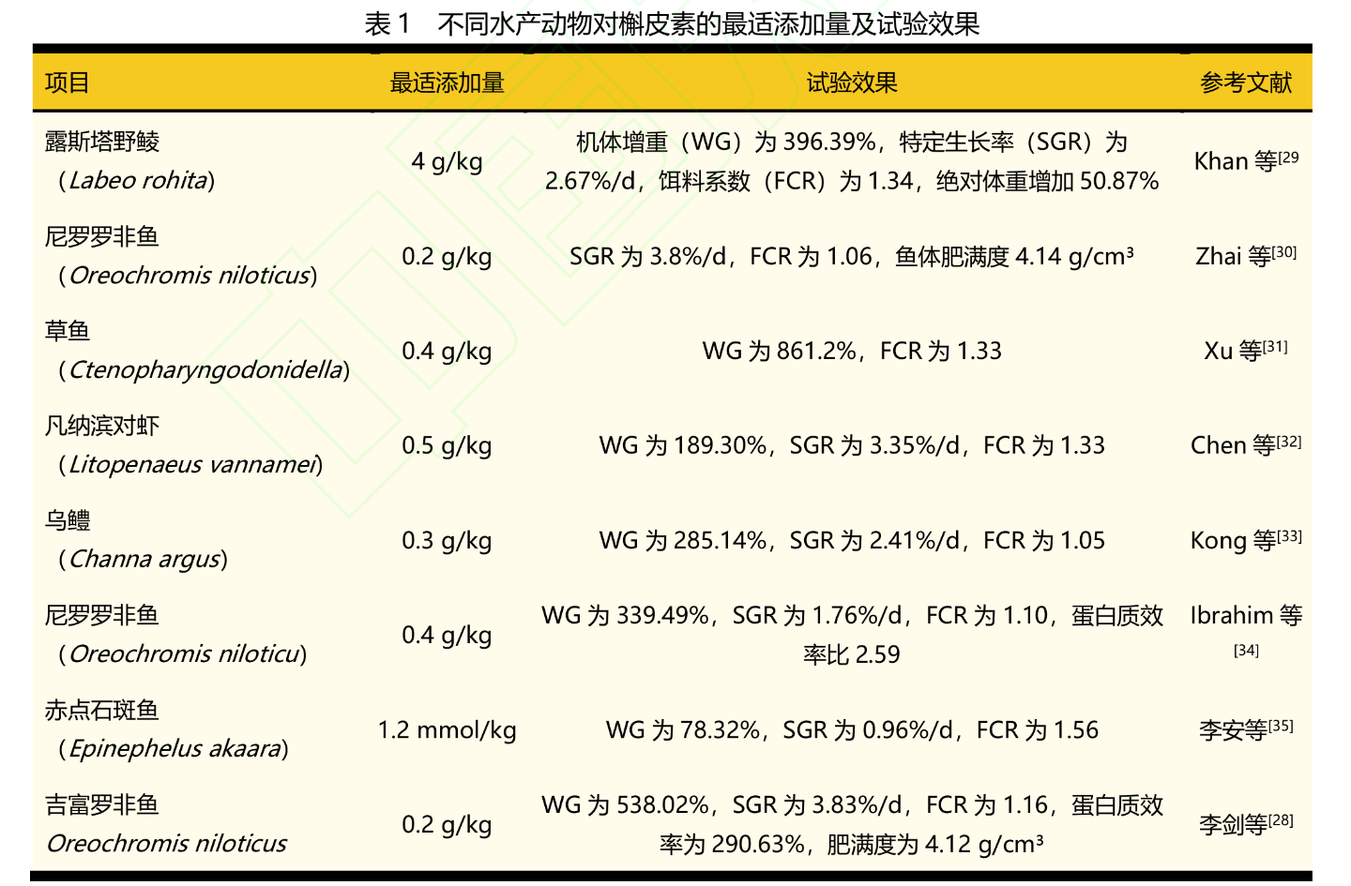
槲皮素能够有效提升水产动物的生长性能。然而，不同动物种类对槲皮素的需求量存在差异，即使是同种物种需要的最适添加量也会存在差异。这可能是因为不同鱼类的消化生理差异、代谢途径和速率 不同及营养需求的不同所导致的。表1为不同水产动物对槲皮素的最适添加量及试验验结果。如果槲皮素添加量超过最适添加量会使机体的生长性能下降。造成这种现象的原因可能是长期食用过量的槲皮素，会刺激槲皮素苯醌的产生，从而导致遗传毒性^{[36]}，又或者是影响机体对其他营养物质的吸收。但是具体原因尚不明确。由此可知，过量使用槲皮素会对机体的生长性能产生负面影响。因此，必须根据具体种类适量添加，方能有效发挥其积极作用。
槲皮素对肠道具有多重作用，例如能够提高鱼类肠道中蛋白酶、脂肪酶和淀粉酶的活性^{[37-38]}。此外，槲皮素还能改善肠道形态，具体表现为修复摄食高脂饲料青鱼（Mylopharyngodon piceus）受损的肠道绒毛长度、肌层厚度及肠黏膜^{[39]}。同样的，向花鲈（Lateolabrax japonicus）高豆粕饲料中添加不同 剂量的槲皮素，与对照组相比花鲈肠道明显改善，这表明槲皮素可以有效修复受损的肠道结构和肠道屏障，并降低肠黏膜通透性^{[40]}。此外，槲皮素在调节肠道菌群结构、多样性及丰富度上同样展现出一定潜 力。例如，能够显著降低河川沙塘鳢（Odontobutis potamophilus）肠道中变形菌门的丰度，同时增加有益菌芽孢杆菌及乳酸杆菌的丰度，并降低潜在有害菌邻单胞菌、气单胞菌和希瓦氏菌的丰度^{[41]}；赤点石斑鱼饲料中添加槲皮素后，致病菌梭杆菌门的丰度减少，而有益菌拟杆菌门和放线菌门的丰度增加^{[35]}。研究表明，槲皮素被吸收后，在体内可能以苷元的形式存在，这可能在促进鱼类生长方面发挥重要作用^{[31]}，其还可以通过调节肠道的消化酶活性、形态及菌群结构，以此促进水产动物的生长并维持肠道健康。
2.2提高水产动物的抗氧化能力
槲皮素能够提高水产动物机体的抗氧化能力，能够提高抗氧化酶活性，抗氧化基因的表达，并降低脂质过氧化产物。饲喂槲皮素能降低褐牙鲆（Paralichthys olivaceus）血浆中的H₂O₂浓度，并能有效清除急性盐度变化应激过程中产生的活性氧（ROS）^{[42]}。而尼罗罗非鱼肝脏受到银的毒害，导致氧化应激，在槲皮素介入后SOD、CAT和谷胱甘肽（GSH）等抗氧化酶活性显著提高，进而减缓毒性所致的氧化应激^{[43]}。同样的，槲皮素也能提高斑马鱼（Danio rerio）肝脏的SOD、CAT、T-AOC、GPX等抗氧化酶活性，并减少MDA的生成^{[44]}。此外，当槲皮素添加量为300 mg/kg时，银鲶鱼（Rhamdia quele）肝脏脂质氢过氧化物（LOOH）和硫代巴比妥酸反应物（TBARS）含量显著降低^{[45]}。与此相似的，400 mg/kg的槲皮素可以提高大口黑鲈（Micropterus salmoides）肝脏抗氧化基因CAT、谷胱甘肽过氧化物酶7（GPX7）、铜锌超氧化物歧化酶1（SOD1）的表达，从而减轻高淀粉摄入引起的氧化应激^{[46]}。花鲈摄入高大豆饲料产生氧化应激，而槲皮素则通过影响PI3K/Akt信号通路，激活Nrf2通路，促进血红素加氧酶1（HO-1）和NAD(P)H醌氧化还原酶1（NQO1）的表达，并促进分泌多种细胞抗氧化酶，以保护组织免受氧化应激的损害^{[47]}。这些研究表明，槲皮素能在多种条件下有效减缓氧化应激，充分发挥其抗氧化特性。
2.3提高水产动物的抗炎能力
槲皮素对水产动物所起到的抗炎作用，主要通过调控多条信号通路，抑制促炎因子的表达，并促进抗炎因子的释放，从而增强水产动物的抗炎能力。有研究表明，在青鱼（Mylopharyngodon piceus）饲料中添加600、900 mg/kg的槲皮素，能够抑制NF-κB信号通路，有效降低肝脏中的促炎因子TNF-α、IL-1β和p65亚基（p65）的基因表达，同时提升抗炎因子IL-10和核因子κB抑制蛋白α（IκBα）的表达，从而增强机体的抗炎能力^{[48]}。100 mg/kg的槲皮素可显著降低大脑组织中的促炎因子TNF-α和IL-1β的水平，从而减轻脂多糖诱导的斑马鱼（Danio rerio）大脑炎症^{[49]}。此外，槲皮素还能有效缓解尼罗罗非鱼的肠道炎症，主要是通过影响NF-κB和p38-MAPK 通路，下调促炎因子白细胞介素-8（IL-8）和TNF-α的表达，同时增加抗炎因子IL-10的水平^{[34]}。不仅如此，槲皮素还能有效抑制苯醚甲环唑诱导的鲤鱼（Cyprinus carpio）脾组织中NF-κB信号通路中炎症因子的表达，防止NLRP3炎症小体通路的过度激活，进而减轻由此引起的鲤鱼脾脏炎症损伤^{[50]}。
2.4提升水产动物免疫及抗菌能力
在水产养殖领域，槲皮素作为饲料添加剂，能够提升水产动物的自身免疫力，从而有效抵御病毒和细菌的感染，并减少疾病发生后的损伤。研究显示，高豆粕饲料会干扰花鲈的免疫功能，然而通过补充槲皮素，可以有效提升其肠道及肝脏中补体3（C3）、补体4（C4）和IgM的表达水平，并增强血液中的AKP、ACP及LZM的活性，从而提高其非特异性免疫能力^{[51]}。同样地，300 mg/kg的槲皮素能显著 增加乌鳢（Channa argus）血液中C3、C4、LZM和IgM的表达量，并上调细胞免疫因子IL-8、IL-10 的表达水平，进而增强机体的整体免疫功能^{[33]}。此外，槲皮素还能通过影响凡纳滨对虾的Toll样受体（TLR）、NF-κB、抗菌肽（AMPs）等信号通路，调控血液中Toll样受体、抗脂多糖因子（ALF）、C 型凝集素（LvCTL1）等免疫基因的表达，从而提升对虾的免疫应答^{[33]}。当水产动物感染病毒时，槲皮素亦能有效增强其机体免疫力，减轻病毒造成的损害。40 mg/kg的槲皮素能显著降低白班综合征病毒(WSSV)攻击后克氏原螯虾（Procambarus clarkii）的死亡率，并通过诱导体内NF-κB、抗脂多糖因子（ALF）及Toll样受体（TLR）的基因表达，有效抑制WSSV的复制^{[52]}。而大口黑鲈在感染弹状病毒后，槲皮素可通过上调免疫相关基因IFN-γ、主要组织相容性复合体Ⅰ类分子（MHC-Ⅰ）及黏病毒抗性蛋白1（Mx1），提升其免疫力，来抵抗病毒感染后的不良反应^{[53]}。
槲皮素具有抗菌功效，但是目前在水产养殖中的研究还相对匮乏。现有研究揭示，槲皮素能够提高尼罗罗非鱼对肺炎克雷伯菌和无乳链球菌^{[54]}、凡纳滨对虾对副溶血弧菌^{[55]}、胭脂鱼（Myxocyprinus asiaticus）对嗜水气单胞菌的抵抗能力^{[56]}。此外，体外抑菌试验也表明，槲皮素能够对金黄色葡萄球菌、大肠杆菌均展现出显著的抑制效果^{[57]}。
2.5改善水产动物肉质
槲皮素与鲢鱼（Hypophthalmichthys molitrix）的肌球蛋白相互作用，引起肌原纤维蛋白的二级结构发生改变，从而能够增强鱼糜凝胶的风味^{[58]}。而草鱼经过60 d的饲养，饲喂槲皮素0.2~0.6 g/kg时，能够增加肌肉中鲜味氨基酸的含量，并降低肌肉的蒸煮损失；而添加0.4~0.8 g/kg的槲皮素可提高肉质胶原蛋白含量^{[31]}。同样地，在另一项针对草鱼肌肉的研究中，0.4 g/kg 的槲皮素也被证实能够提升胶原蛋白、游离氨基酸及脂肪酸的含量，同时有效降MDA和蛋白羰基的水平，进而显著改善草鱼的肌肉品质^{[59]}。此外，通过养殖河川沙塘鳢21 d，2.5、5.0 mg/L和10.0 mg/L槲皮素能够促进其肌肉生长基因的表达进而促进肌肉生长，并且还能减少了肌肉脂肪的含量^{[60]}。槲皮素改善肉质可能是通过调节糖降解信号通路、氨基酸代谢通路、细胞骨架蛋白组成和肌肉抗氧化能力来改变水产动物肉品质^{[61]}。
2.6水产养殖中槲皮素与其他添加剂的联合作用
根据现有的试验报道，水产养殖领域中，槲皮素与其他添加剂联合使用时会发生颉颃作用。如槲皮素与多酚类化合物白藜芦醇联合使用时，导致团头鲂生长性能下降，调节沉默信息调节因子1（SIRT1）通路的相关代谢途径能力减弱，导致缓解高脂饲料负面影响的效果减弱，不及单独使用槲皮素或白藜芦醇的效果显著^{[62]}。在胭脂鱼抵抗嗜水气单胞菌的研究中，将槲皮素和黄酮类花旗松素联合使用，结果表明，胭脂鱼肝脏的免疫基因表达量相较于各自单独使用有所下降，从而导致其免疫力下降^{[56]}。与此相同的，另一项关于胭脂鱼使用槲皮素和花旗松素的试验中，两者联合使用相较于单独使用时，肠道菌群的多样性及丰富度降低，并且抑制了肠道消化酶的活性及减弱了肠道抗炎效果^{[63]}。然而槲皮素与其他添加剂联合使用发生颉颃作用的机制目前还不明确，有待进一步研究。
据报道，部分添加剂与槲皮素联合使用呈现协同作用。如槲皮素和多酚化合物羟基酪醇联合使用，可以提高高脂饲料下花鲈的生长性能，并有效缓解内质网应激和线粒体损伤，恢复两者的正常功能，进而改变脂代谢和缓解脂肪沉积^{[64]}。绿原酸和槲皮素配合使用，能够提高草鱼的脂肪代谢水平，主要通过提高脂肪水解和脂肪酸β氧化的基因表达^{[65]}。此外，槲皮素与螺旋藻联合使用也能提高牙鲆的生长性能、抗氧化能力、免疫力等^{[66]}。
2.7槲皮素对水质和环境的影响
槲皮素对水质和环境的影响报道并不多。据现有的报道可知，向水中释放0.3、0.4 g/mL槲皮素可以降低水中的总氮、总磷含量，但是添加量超过0.5 g/kg后，反而会提高水中的总氮、总磷含量，但对水体pH不会造成影响^{[67]}。而另一项凡纳滨对虾的试验则表明，槲皮素不会对水中的氨氮、亚硝酸盐等水质参数产生影响^{[68]}。此外，槲皮素对养殖白梭吻鲈（Sander lucioperca）的水环境中的微生物群落结构和组成会造成影响，但是对微生物丰富度和均匀度没有影响^{[69]}。槲皮素对水体产生两种截然不同的影响，这或许与其具体应用方式有关。槲皮素对水质和环境的具体影响，需要在未来开展更多的此类型试验来得出相应结论。
3总结与展望
3.1限制因素
目前，水产养殖领域对槲皮素的研究尚处于初级阶段，存在诸多不完善之处。例如，槲皮素对水产动物促生长的作用机制尚不明确，且相关饲养试验仍处于初期阶段，试验时间较短，尚未进行真正的生 产性试验。尽管槲皮素在水产养殖中具有应用潜力，但其对水质及环境影响的相关报道极少。关于槲皮素在饲料加工中的工艺流程，也缺乏详细的公开资料。槲皮素对水产动物肌肉品质和风味的研究较为有限，且多为短期饲养试验，缺乏在长期投喂条件下，对鱼类肌肉成分积累和风味物质形成规律的系统性研究。槲皮素与其他添加剂在水产领域中联合使用时，其颉颃作用与协同作用机制亦不明确。这些不足之处均需在未来的试验中进一步深入研究。
为了使槲皮素在未来能够得到有效利用，槲皮素的添加剂量必须精确控制，需针对不同养殖品种、各个生长阶段及不同养殖模式的水产动物，对其槲皮素需求量进行研究，并建立相应的应用指南。开展槲皮素与益生菌、植物多糖、中草药等添加剂的协同作用研究，开发复合高效的绿色饲料。并且利用现代科学技术进行产品研发，开发槲皮素制剂（如微胶囊、纳米颗粒、负载体等），解决其水溶性差、利用率低的缺点。并加强槲皮素在水产养殖中的安全性研究，包括长期投喂对水产动物是否造成不可逆的伤害，以及其在水产品中的残留是否对人类的健康有影响。结合分子生物学、组学技术等先进手段，深入探究槲皮素在水产动物体内的代谢途径、作用靶点及调控网络，为其在水产养殖中的科学应用提供理 论依据。此外，还需关注槲皮素的来源问题，开发低成本、高效率的槲皮素提取和合成技术，降低其在水产养殖中的应用成本，提高其市场竞争力。通过多维度、系统性的研究，逐步完善槲皮素在水产养殖领域的应用体系，充分发挥其在推动水产养殖业绿色健康发展中的积极作用。

参考文献：略
原文刊登在《饲料工业》，网络首发时间：2026-7-16

科学研究
维生素E和小麦胚芽粉对大规格

斑鳜生长、免疫及抗氧化能力的影响
叶缤娜¹ 徐健铭¹ 田田² 刘银华² 蔡国鹤¹ 杨红玲¹ 秦志清^{2*} 孙云章^{1*}
（1.集美大学水产学院，福建厦门361021;2.福建省淡水水产研究所，福建福州350002）
摘要：试验旨在探究饲料中添加维生素E（VE）和小麦胚芽粉对大规格斑鳜生长性能、免疫功能及抗氧化 能力的影响。选取117条规格一致、体重（315.85±1.52）g的健康斑鳜，随机分为3组，每组3个重复，每个重复 13尾。对照组（CON组）饲喂基础饲料，试验组分别在基础饲料中添加0.02% VE（VE组）和1.50%小麦胚芽粉（WG组）。预试期2 w，正式试验期8 w。结果显示，与CON组相比，试验组特定生长率（SGR）和增重率（WGR）显著提高（P<0.05）。抗氧化指标方面，试验组血清和肝脏中丙二醛（MDA）含量显著降低（P<0.05），VE组血清中补体3（C3）含量显著提高（P<0.05）。研究表明，饲料中添加VE 和小麦胚芽粉可以改善斑鳜生长性能，增强免疫功能和抗氧化能力，且添加0.02% VE效果更优。
关键词：斑鳜；维生素E；小麦胚芽粉；生长性能；抗氧化能力；免疫功能
Effects of vitamin E and wheat germ meal
on growth， immunity， and antioxidant capacity of large-size Siniperca chuatsi
YE Binna¹ XU Jianming¹ TIAN Tian² LIU Yinhua² CAI Guohe¹ YANG Hongling¹
QIN Zhiqing^{2*} SUN Yunzhang^{1*}
Abstract: The experiment aimed to investigate the effects of dietary supplementation with vitamin E (VE) and wheat germ meal on the growth performance, immune function, and antioxidant capacity of large-size Siniperca chuatsi. A total of 117 healthy Siniperca chuatsi with uniform size and body weight of (315.85±1.52) g were randomly divided into three groups, with three replicates per group and 13 fish per replicate. The control group (group CON) was fed a basal diet, while the experimental groups were fed the basal diet supplemented with 0.02% VE (group VE) or 1.50% wheat germ meal (group WG). The pre-test period was two weeks, and the formal test period was eight weeks. The results showed that compared with group CON, the specific growth rate (SGR) and weight gain rate (WGR) of the experimental groups were significantly increased (P<0.05). In terms of antioxidant indices, the malondialdehyde (MDA) content in serum and liver of the experimental groups was significantly decreased (P<0.05). The total antioxidant capacity (T-AOC) in the liver of group VE was significantly increased (P<0.05). In terms of immune indices, the alkaline phosphatase (ALP) activity in serum and liver of the experimental groups was significantly increased (P<0.05). The complement 3 (C3) content in serum of group VE was significantly increased (P<0.05). The study shows that dietary supplementation with VE or wheat germ meal can improve the growth performance, enhance the immune function and antioxidant capacity of Siniperca chuatsi, and the supplementation with 0.02% VE showed better effects.
Keywords:Siniperca chuatsi; vitamin E; wheat germ meal; growth performance; antioxidant capacity; immune function
斑鳜俗称肉鳜、岩鳜、褐鳜等，隶属于鲈形目鲈亚目鮨科鳜属^{[1]}，是典型的肉食性凶猛鱼类，自然条件下摄食活鱼活虾^{[2]}。近年来，伴随消费结构升级与市场需求持续扩大，斑鳜产业进入快速发展阶段，养殖规模不断扩大。然而，斑鳜胃不发达，肠道长度仅约为体长的1/3^{[3]}，消化功能较弱，导致其生长速度缓慢，并在生态习性上严重依赖活饵^{[4]}。与其他鱼类相比，斑鳜对配合饲料的接受度较差，且对其营养需求的研究相对不足，严重制约了产业的高质量与可持续发展^{[5]}。VE是一种脂溶性抗氧化剂，能够通过拦截并清除自由基，有效阻断脂质过氧化链式反应，从而发挥抗氧化功能^{[6]}。在动物生长发育及健康维持过程中，VE具有不可替代的重要作用。由于动物体内无法合成VE，其供给主要依赖外源性食物摄入，因此VE属于一类必需营养素^{[7]}。近年来，VE作为饲料添加剂在促进水产动物生长、增强抗氧化能力及改善免疫功能方面均展现出良好的效果。小麦胚芽是小麦籽粒的 生殖生长核心，在制粉过程中作为主要副产物被提取，通常呈金黄色颗粒状^{[8]}。小麦胚芽虽仅占小麦籽粒总重的2%~3%^{[9]}，却是小麦营养较为集中的部分，含有丰富的宏量与微量营养素。据分析，每100 g小麦胚芽粉中约含38.9 g碳水化合物、36.4 g蛋白质及10.1 g脂肪^{[10]}。此外，小麦胚芽粉还富含VE及矿物质等营养成分，具有较高的生物活性与营养价值^{[11-12]}。研究表明，饲料中添加小麦胚芽粉可以增强动物的抗氧化能力，改善生长性能与机体健康。因此，本试验旨在探究饲料添加VE和小麦胚芽粉对大规格斑鳜生长性能、免疫功能及抗氧化能力的影响，为优化斑鳜饲料配方提供参考。
1材料与方法
1.1试验材料
VE购自福州金田生物技术有限公司，小麦胚芽粉购自徐州伊尔食品有限公司。
1.2试验饲料
本试验依据斑鳜的营养需求，以秘鲁鱼粉、豆粕、鱼油为主要原料，配制粗蛋白含量为50%、粗脂肪含量为12%的基础饲料。将所有饲料原料粉碎后过60目筛。VE组在基础饲料中添加0.02%的VE，WG组在基础饲料中添加1.50%的小麦胚芽粉。将各原料按设定比例依次混合均匀，随后加入适量水，使用搅拌机充分搅拌至均匀状态，将混合物经挤压制粒后制成直径约10 mm的颗粒饲料。颗粒饲料置于烘箱中，55℃烘干24 h，之后装入自封袋中密封，-20℃冰箱中保存备用。试验饲料组成及营养水平见表1。

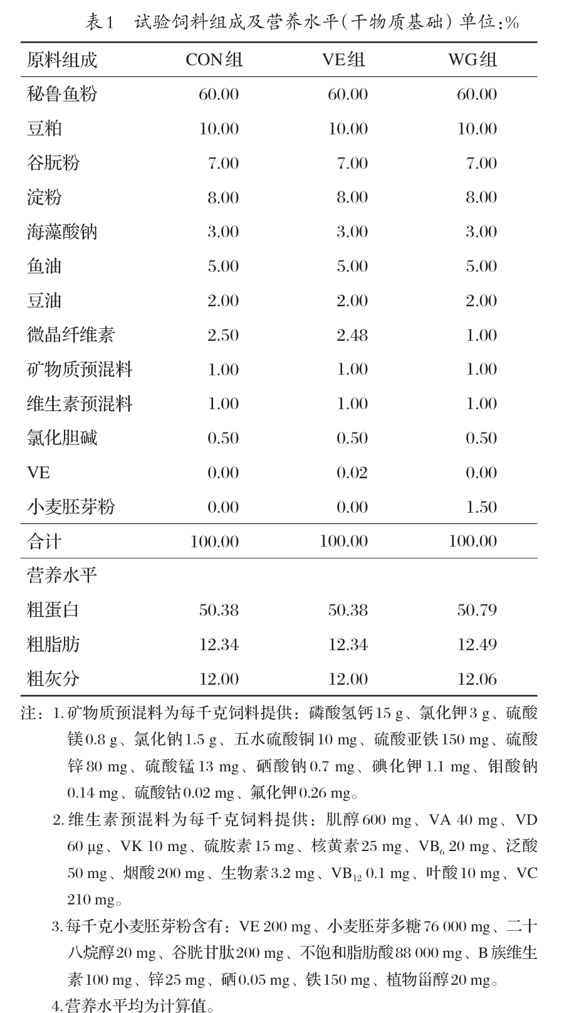
1.3试验设计与饲养管理
试验于福建省淡水水产研究所榕桥试验基地进行。选取117条规格一致、体重（315.85±1.52）g的健康斑鳜，随机分为3组，每组3个重复，每个重复13尾。对照组（CON组）饲喂基础饲料，试验组分别在基础饲料中添加0.02% VE（VE组）和1.50%小麦胚芽粉（WG组）。预试期2 w，正式试验期8 w。
试验期间，每日饱食投喂两次（投喂时间分别为9：00和17：30），记录死鱼数量并称重。养殖水温控制在27.0~29.0℃，pH值为7.5~8.0，溶解氧含量> 6.00 mg/L，氨氮浓度≤0.02 mg/L，亚硝酸盐浓度≤ 0.10 mg/L。
1.4样品采集
试验开始和结束时，对所有鱼进行空腹称重，记为初重（IBW）和末重（FBW）。养殖试验结束后，所有鱼禁食24 h，随后进行采样。记录每桶鱼的数量及总重量，并统计各重复的饲料投喂量。从每桶中随机选取3尾鱼，用酒精配制的丁香酚溶液对鱼进行麻醉处理。逐尾称量鱼的体重和体长。然后依次进行尾部采血，置于冰盒中暂存，待全部采样结束后，转移至4 ℃冰箱中静置12 h，4℃、3000 r/min离心10 min收集上层血清。将各重复的 血清混合均匀分装后，存放于-80℃冰箱中保存，用于相关指标测定。
对已采血的鱼进行解剖，取出鱼体内脏团并称量，分离肝脏并称重。将肝脏组织置于冻存管中，放入液氮罐内暂存，待全部采样结束后转移至-80℃冰箱中保存，以备后续测定相关指标。
1.5测定指标及方法
1.5.1生长性能
根据所记录数据计算WGR、SGR、饲料系数（FCR）、肥满度（CF）、存活率（SR）、肝体比（HSI）、脏体比（VSI）。
WGR=(W_{t}-W₀)/W₀×100% (1)
SGR=(lnW_{t}-lnW₀)/t×100% (2)
FCR=F/(W_{t}-W₀) (3)
CF=W_{t}/L³×100 (4)
SR=N_{t}/N₀×100% (5)
HSI=W_{l}/W_{t}×100% (6)
VSI=W_{v}/W_{t}×100% (7)
式中：W₀和W_{t}分别为IBW（g）和FBW（g），t为试验天数（d），F为总耗料量（g），L为鱼体长（cm），N₀和N_{t}分别为试验开始和结束时鱼尾数（尾），W_{l}为肝脏重量（g），W_{v}为内脏团重量（g）。
1.5.2血清指标
血清总蛋白（TP）、MDA、ALP、溶菌酶（LZM）检测试剂盒由南京建成生物工程研究所有限公司提供；谷丙转氨酶（ALT）和谷草转氨酶（AST）检测试剂盒由北京索莱宝科技有限公司提供；C3和免疫球蛋白M（IgM）检测试剂盒由赛培生物科技（广州）有限公司提供；葡萄糖（GLU）、总胆固醇（TC）、甘油三酯（TG）检测试剂盒由南京建成生物工程研究所有限公司提供。所有操作步骤严格按照说明书执行。
1.5.3肝脏指标
肝脏超氧化物歧化酶（SOD）、T-AOC、谷胱甘肽过氧化物酶（GSH-Px）检测试剂盒由北京索莱宝科技有限公司提供，MDA、TP、ALP和LZM检测试剂盒均由南京建成生物工程研究所有限公司提供。所有操作步骤严格按照说明书执行。
1.6数据统计与分析
试验数据采用Excel 2019初步整理，SPSS 26.0进行单因素方差分析，Duncan's法多重比较。结果以“平均值±标准差”表示，P<0.05表示差异显著。
2结果与分析
2.1VE和小麦胚芽粉对斑鳜生长性能的影响（见表2）
由表2可知，与CON组相比，试验组FBW、WGR、SGR显著提高（P<0.05），WG组CF和VSI显著提高（P<0.05），各组FCR和HSI无显著差异（P>0.05）。
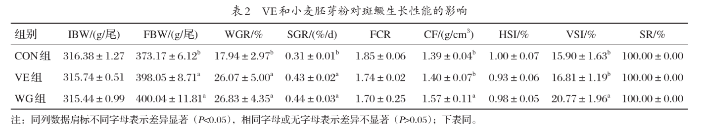
2.2VE和小麦胚芽粉对斑鳜血清指标的影响（见表3）
由表3可知，在血清生化指标方面，与CON组相比，试验组血清中AST活性显著降低（P<0.05）；试验组ALT活性有所降低，但无显著差异（P>0.05）；试验组TC含量显著提高（P<0.05）；WG组TG含量显著提高（P<0.05）；VE组GLU含量显著提高（P<0.05）
在抗氧化指标方面，与CON组相比，试验组血清中MDA含量显著降低（P<0.05），其中VE组的降幅最大。
在免疫指标方面，与CON组相比，试验组血清中ALP活性显著提高（P<0.05），其中VE组的升幅最大；试验组血清中C3含量显著提高（P<0.05）；试验组血清中IgM含量及LZM活性均有所提高，但无显著差异（P>0.05）；VE组TP含量略有降低，WG组TP含量提高，但无显著差异（P>0.05）。
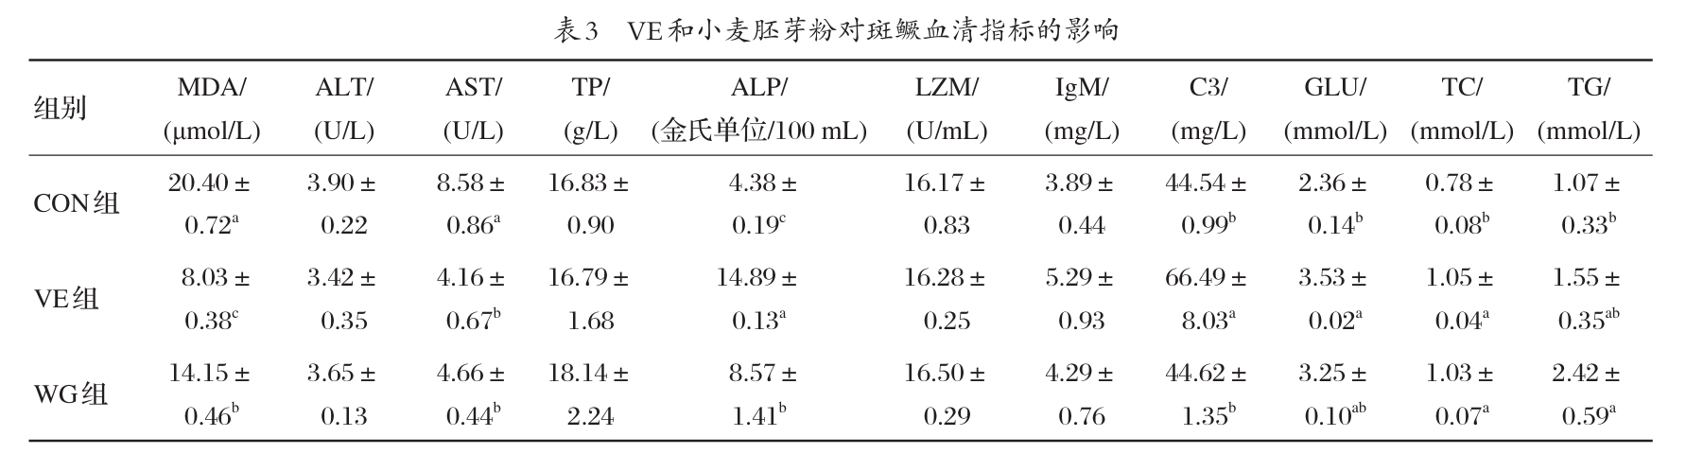
2.3VE和小麦胚芽粉对斑鳜肝脏抗氧化指标的影响（见表4）
由表4可知，VE组肝脏T-AOC显著高于CON组和WG组（P<0.05）；与CON组相比，试验组肝脏MDA含量显著降低（P<0.05），SOD和GSH-Px活性无显著差异（P>0.05）。
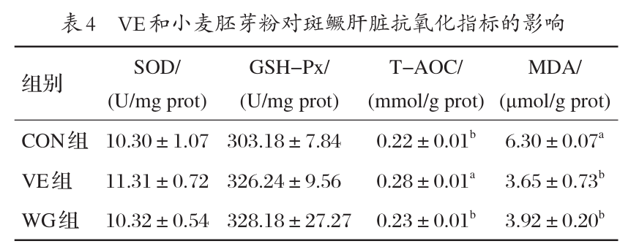
2.4VE和小麦胚芽粉对斑鳜肝脏免疫指标的影响（见表5）
由表5可知，与CON组相比，试验组肝脏ALP活性显著提高（P<0.05）,TP含量和LZM活性无显著差异（P>0.05）。
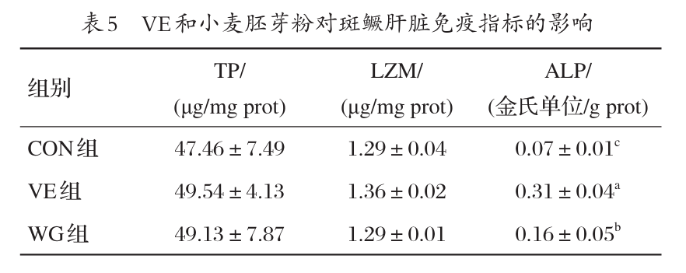

3讨论
3.1VE和小麦胚芽粉对斑鳜生长性能和血清生化指标的影响
在养殖实践中，鱼类的生长性能能够直接反映其机体代谢健康状况^{[13]}。VE对维持鱼类健康、促进生长发育 具有重要作用^{[14]}，适量添加VE能够有效降低水产动物体内过多的不饱和脂肪酸氧化物，保证机体正常代谢，进而改善生长性能^{[15]}。本试验中，饲料添加VE能够显著提高斑鳜的WGR和SGR。金鑫等^{[16]}研究发现，饲料中添加250 mg/kg VE可以提高黄金锦鲤WGR。HAMRE等^{[17]}报道，饲料中添加120 mg/kg VE能够改善大西洋鲑的生长性能。LIU等^{[18]}指出，饲料中添加80 mg/kg VE对哈拉尔迪盘丽鱼的生长具有积极影响。周立斌等^{[19]}研究表明，饲料中添加60.5 mg/kg VE能够显著提升花鲈的生长性能。本试验中，饲料中添加小麦胚芽粉能够显著提高斑鳜的WGR和SGR，可能是因为小麦胚芽粉中含有丰富的蛋白质、必需氨基酸及VE，对水产动物的生长具有积极影响^{[20]}。LI等^{[21]}研究发现，用小麦胚芽粉油替代鱼油对珍珠龙胆石斑鱼的WGR有提升作用。黄裕等^{[22]}在半滑舌鳎饲料中添加小麦胚芽粉显著提升了生长性能。HSI、VSI和CF是衡量鱼类能量储备状况的常用指标，其水平升高通常反映机体能量储备充足^{[23]}。本试验中，饲料中添加小麦胚芽粉后，斑鳜的CF和VSI显著提高，表明小麦胚芽粉改善了鱼体的能量储备状态。血脂代谢的变化反映了机体能量分配与物质储备的适应性调整。本试验中，饲料中添加VE和小麦胚芽粉后，TC含量显著提高。TG作为细胞膜组分和类固醇激素合成前体，其含量升高通常与机体合成代谢增强、生长性能改善密切相关。已有研究表明，饲料中添加适量TG可显著提升大菱鲆、虹鳟等鱼类的生长性能^{[24-25]}，这与本研究中试验组WGR和SGR显著提高的结果一致。此外，添加小麦胚芽粉后TG含量的升高，表明小麦胚芽粉具有促进脂质积累和能量储备的作用，有利于满足生长和免疫防御对能量的需求，这与LI等^{[21]}在珍珠龙胆石斑鱼中的研究结果一致。CHEN等^{[26]}研究指出，罗非鱼的生长性能与内源性GLU代谢能力密切相关。本研究中，饲料中添加VE后血清 GLU含量提高，说明VE可能通过调节GLU代谢，改善斑鳜的生长性能。
肝脏在蛋白质合成、能量代谢、解毒及多种生长相关激素的调控中发挥核心作用，动物的生长性能与肝脏健康密切相关^{[27]}。ALT和AST常用于评价肝功能^{[28]}。当肝细胞受损时，转氨酶被释放进入血液，导致血清转氨酶活性升高。ALT和AST活性显著提高通常提示肝脏健康受损^{[29]}。本试验中，饲料中添加VE和小麦胚芽粉显著降低了AST活性，ALT活性也有所降低，表明两者对斑鳜肝脏健康均有积极作用。VE降低AST的作用与周明等^{[30]}在团头鲂和LI等^{[31]}在草鱼幼鱼中的研究结论一致。小麦胚芽粉的相关研究在水产中较少，但ALAMERY等^{[32]}给小鼠饲喂小麦胚芽油后发现AST活性显著降低，与本试验结果一致。究其原因，VE和小麦胚芽粉可能减 轻氧化应激、维持肝细胞膜稳定性，保障肝脏正常的代谢与合成。肝功能的改善不仅有利于营养物质的吸收与转化，还能增强机体的整体生理状态与抗逆能力，从而为斑鳜生长提供更稳定和高效的代谢基础。综上所述，饲料中添加VE或小麦胚芽粉均能改善斑鳜生长性能，这可能与促进能量储备、调节血脂血糖、改善肝功能密切相关。
3.2VE和小麦胚芽粉对斑鳜抗氧化能力的影响
鱼类的生长发育与其抗氧化能力密切相关。生长代谢过程会持续产生活性氧（ROS），过量ROS可以引发氧化应激，干扰营养物质的吸收与转化，进而限制鱼类生长。强大的抗氧化系统能及时清除多余的ROS，维持细胞稳态，从而保障养分和能量高效用于生长，这是实现鱼类正常生长与遗传潜力的关键^{[33-35]}。当ROS过量产生且超出抗氧化系统的清除能力时，便会发生氧化应激，导致细胞蛋白质、脂质和DNA受损^{[36]}。MDA作为脂质过氧化终产物，其含量可直接反映细胞氧化损伤程度^{[37]}，是评估水生动物氧化应激和脂质过氧化的常用标志物^{[38]}。本试验中，饲料中添加VE能够显著降低斑鳜肝脏和血清中MDA含量，这与陈恺文等^{[39]}在黄鳝幼鳝中的研究结果一致；小麦胚芽粉同样表现出显著的MDA降低作用，与黄裕等^{[22]}在半滑舌鳎中的研究结果一致。T-AOC是鱼体抗氧化酶系统的综合反映，与机体健康状况直接相关^{[40-41]}。本研究中，饲料中添加VE能够显著提高斑鳜肝脏中T-AOC，这与DING等^{[42]}在军曹鱼幼鱼和王芙蓉等^{[43]}在草鱼中的研究结果一致。
本研究结果表明，VE和小麦胚芽粉均对斑鳜抗氧化 能力具有积极的提升作用，其中VE的作用更为显著，主要体现在降低MDA含量和提高T-AOC方面。这一差异可能与VE自身的分子结构密切相关。VE苯并二氢吡喃环上第六位碳原子所连的羟基具有较高的化学活性，易被氧化，从而赋予VE强还原性，使其成为动物营养研究中常用的高效抗氧化剂^{[44]}。相比之下，小麦胚芽粉虽含有VE、多酚等多种抗氧化成分^{[45]}，但其整体抗氧化效能可能受活性物质含量、生物利用率等因素影响，因此在本试验条件下，小麦胚芽粉对斑鳜抗氧化指标的改善效果低于单一高纯度的VE。。
3.3VE和小麦胚芽粉对斑鳜免疫功能的影响
免疫系统与抗氧化系统直接影响鱼类的健康和生长性能，健康的免疫系统与强大的抗氧化潜力，可以实现鱼类最大遗传生长潜能的发挥^{[46]}。ALP是反映机体非特异性免疫状态的重要指标，其活性可间接指示先天性免疫系统的活化程度^{[47]}。本研究中，饲料中添加VE和小麦胚芽均能显著提高斑鳜血清ALP活性，且VE组效果更为突出。该结果与LI等^{[31]}在草鱼、何敏^{[48]}在斑点叉尾鮰中的研究结果一致。VE对ALP活性的增强作用，可能与其调节膜相关酶活性和信号转导过程有关。VE可通过与脂质代谢酶或信号转导蛋白结合，影响其膜定位与活性，从而调控免疫相关酶的功能。李亚宁^{[20]}在黄颡鱼饲料中添加小麦胚芽也观察到肝脏ALP活性显著升高，进一步支持了小麦胚芽对非特异性免疫的促进作用。C3是补体活化途径的核心蛋白，在调节免疫反应过程中具有关键作用^{[49]}，并参与鱼类的非特异性免疫^{[50]}。本试验中，饲料中添加VE可以显著提高斑鳜血清中C3含量，与多项研究相互印证。周显青等^{[51]}在中华鳖幼鳖、NIU等^{[52]}在大菱鲆的研究中均表明VE对C3含量具有提升作用。
综上所述，在斑鳜饲料中添加VE或小麦胚芽粉能够通过提升非特异性免疫指标（ALP、C3），改善其免疫功能。其中，VE的效果更为显著，不仅能够直接清除自由基、保护细胞膜免受脂质过氧化损伤，从而维持免疫细胞的完整性和功能活性；还能通过调节免疫相关信号通路增强机体的免疫应答。已有研究证实，VE能够显著增强动物免疫反应，并对多种传染病具有保护作用^{[53]}。相比之下，小麦胚芽粉虽含有VE、多酚、蛋白水解物等多种免疫活性成分^{[54]}，但其在斑鳜体内的生物利用度和抗氧化效率可能低于直接添加的高纯度VE，因此在增强免疫功能方面的效果相对较弱。
4结论
本研究结果表明，饲料中添加0.02%VE和1.50%小麦胚芽粉能够提升大规格斑鳜的生长性能、免疫功能和抗氧化能力。其中，VE提升斑鳜抗氧化和免疫相关指标的效果优于小麦胚芽粉。

参考文献：略
原文刊登在《饲料研究》2026年第11期

饲料中甘氨酸锌添加对大口黑鲈生长性能、肠道锌代谢和SUMO化修饰的影响
胡海龙 杨洪 郝志伟 张旭 黄超 罗智
（华中农业大学水产学院，武汉430070）
摘要：本研究以大口黑鲈（Micropterus salmoides）为对象，探讨饲料中不同甘氨酸锌添加对大口黑鲈生长性能、肠道锌代谢和小泛素样修饰蛋白（Small ubiquitin-like modifier, SUMO）化修饰的影响，明确大口黑鲈的最适锌需求量。使用甘氨酸锌配制六组不同锌含量的饲料，饲料锌含量分别为25.27、34.27、44.08、61.92、99.81和168.92 mg/kg，饲养时间为14周。结果表明:饲料锌水平为61.92 mg/kg时，大口黑鲈的生长性能最好。以特定生长率为评价参数，借助折线模型进一步发现，大口黑鲈对饲料锌的最适需求量为60.28 mg/kg；肠道锌含量随饲料中锌含量的增加而增加。同时，与锌转运相关的zip4、zip8、zip9、znt2、znt5、znt7、mt和mtf-1的表达随着肠道锌水平的提高而上调。在低锌水平下，肠绒毛高度较短，导致肠道吸收能力减弱；随着锌水平的提升，sumo1、sae1、ubc9和pias1的表达量增加，而senp2和senp5的表达量减少。本研究确定了大口黑鲈对饲料锌的需要量，发现饲料锌水平的变化显著影响大口黑鲈的生长性能、肠道锌代谢、组织学和SUMO化修饰水平，为优化饲料配方和提高锌利用效率提供了理论依据，同时为理解鱼类锌代谢调控与SUMO化修饰的关系提供了新线索。
关键词：甘氨酸锌；锌需求量；锌代谢；肠道健康；大口黑鲈

DIETARY GLYCINE ZINC ADDITION ON GROWTH PERFORMANCE,
ZINC METABOLISM, AND SUMOYLATION MODIFICATION
IN THE INTESTINE OF LARGEMOUTH BASS
(MICROPTERUS SALMOIDES)
HU Hai-Long, YANG Hong, HAO Zhi-Wei, ZHANG Xu, HUANG Chao and LUO Zhi
(Fishery College, Huazhong Agricultural University, Wuhan 430070, China)
Abstract: Zinc, as an essential trace element, plays a crucial role in fish growth, antioxidant defense, and post-transla tional modifications of protein. Both excessive and insufficient zinc levels can negatively impact physiological func tions. Therefore, determining the optimal zinc requirement for fish is of paramount importance. Glycine zinc, characte rized by its high bioavailability, serves as a zinc source in fish feed. This study investigated the effects of dietary glycine zinc levels on the growth performance, intestinal zinc metabolism, and small ubiquitin-like modifier (SUMO) modification of largemouth bass, aiming to determine the optimal zinc requirement for this species. Six diets contain ing zinc at levels of 25.27, 34.27, 44.08, 61.92, 99.81, and 168.92 mg/kg were formulated and fed for 14 weeks. Results indicated that the best growth performance was achieved at dietary zinc level of 61.92 mg/kg. Broken-line regression model revealed optimal dietary zinc requirements of 60.28 mg/kg for specific growth rate (SGR). Intestinal zinc content increased with dietary zinc levels, accompanied by upregulation of zinc transporter genes (zip4, zip8, zip9, znt2, znt5, znt7) and metallothionein-related genes (mt, mtf-1). At low zinc levels, shorter intestinal villi height impaired intestinal absorption capacity. With increasing dietary zinc supply, mRNA expression of sumo1, sae1, ubc9, and pias1 increased, while senp2 and senp5 mRNA expression decreased. This study determined the dietary zinc requirements of large mouth bass and revealed that varying dietary zinc levels significantly impact growth performance, intestinal zinc metabolism, histology, and SUMOylation levels. These findings provide basis for optimizing feed formulations and enhancing zinc utilization, while offering new insights into the relationship between zinc metabolic regulation and SUMOylation modification in fish.
Key words: Glycine zinc; Zinc requirement; Zinc metabolism; Gut health; Micropterus salmoides
锌是鱼类生长发育所必需的微量元素，在免疫调节、抗氧化和酶活性维持等生理过程中发挥着关键作用。锌作为多种酶的辅助因子，参与核酸 代谢、蛋白质合成及细胞信号传导等重要生物过程^{[1]}。锌的缺乏会导致鱼类生长迟缓、免疫功能下降以及抗氧化能力减弱，进而影响其健康和生产性能^{[2]}。近年来，有机锌（如甘氨酸锌）因其较高的生物利用度和稳定性，逐渐成为替代无机锌的重要选择^{[3,4]}。与无机锌相比，有机锌在肠道中的溶解度更高，能够更有效地被吸收和利用。锌也被认为是一种重要的抗氧化剂和抗炎剂^{[5]}。研究表明，甘氨酸锌不仅能提高锌的吸收效率，还能调节肠道微生物群和屏障功能^{[6]}，并且能通过改变肠道免疫球蛋白基因的表达来减少肠道炎症^{[7]}。这些特性使得甘氨酸锌在水产饲料中的应用前景广阔。
锌的吸收主要发生在肠道，涉及多种锌转运蛋白（如ZIP和ZnT家族）及其调控机制^{[8]}。ZIP家族蛋白主要负责锌的摄取，而ZnT家族蛋白则参与锌的外排和细胞内分布。这些转运蛋白的表达和活性受到多种因素的调控，包括饲料锌水平、激素信号及蛋白质翻译后修饰等。与此同时，研究发现SUMO化修饰可能在调控锌转运蛋白功能中发挥重要作用^{[9]}。SUMO化修饰是一种重要的蛋白质翻译后修饰方式，能够影响蛋白质的稳定性、定位和活性^{[10,11]}。例如，SUMO化修饰通过改变锌转运蛋白的亚细胞定位或增强其稳定性来调节锌的吸收和转运^{[10]}。近期的研究发现，SENP1响应锌诱导的氧化应激，调节ZIP8的去SUMO化修饰^{[12]}。Song等^{[9]}研究表明ZnT6的去SUMO化对于控制细胞质中锌向高尔基体的输出至关重要。然而，SUMO化修饰在鱼类锌吸收和转运中的作用尚未得到系统研究，尤其是在大口黑鲈中的相关研究仍处于空白状态。
尽管已有研究表明甘氨酸锌在提高锌吸收效率和改善肠道健康方面具有显著优势，但其具体作用机制尚未完全阐明。特别是SUMO化修饰在锌转运蛋白功能调控中的作用，仍需要进一步研究。大口黑鲈作为一种重要的经济鱼类，其锌营养需求及吸收机制的研究相对较少，尤其是在分子水平上的研究较为匮乏。因此，研究饲料甘氨酸锌添加对大口黑鲈肠道锌代谢和健康的影响，揭示SUMO化修饰的调控机制，明确大口黑鲈对饲料锌的需求水平，具有重要的理论意义和实践价值。
1材料与方法
1.1实验饲料
鱼粉、玉米谷蛋白粉、小麦粉和酪蛋白是主要的蛋白质来源。脂质的主要来源是鱼油和菜籽油，而甘氨酸锌（纯度≥99%，源叶生物，上海，中国）作为锌来源。在饲料中添加不同水平的锌，添加的甘氨酸锌含量分别为0、0.03、0.06、0.12、0.24和0.48 mg/kg。采用电感耦合等离子体发射光谱（ICP-OES; Optima 8000 DV; PerkinElmer, MA, USA）分析6种饲料的锌含量，分别为25.27、34.27、44.08、61.92、99.81和168.92 mg/kg，分别命名为Zn-25、Zn-34、Zn-44、Zn-61、Zn-99和Zn-168（表1）。
饲料配方参考Song等^{[13]}。本实验采用自制颗粒饲料，首先将干饲料原料磨碎，过60目筛，混合矿物预混料和纤维素，然后与鱼粉等蛋白源混合。将所有原料混合后，加入鱼油和菜籽油并充分混合。最后，加入35%的水混合成团，通过1个2 mm的模具，然后在干燥机中干燥成型饲料，获得实验饲料。实验饲料储存在4℃的冰箱中，用于后续实验。
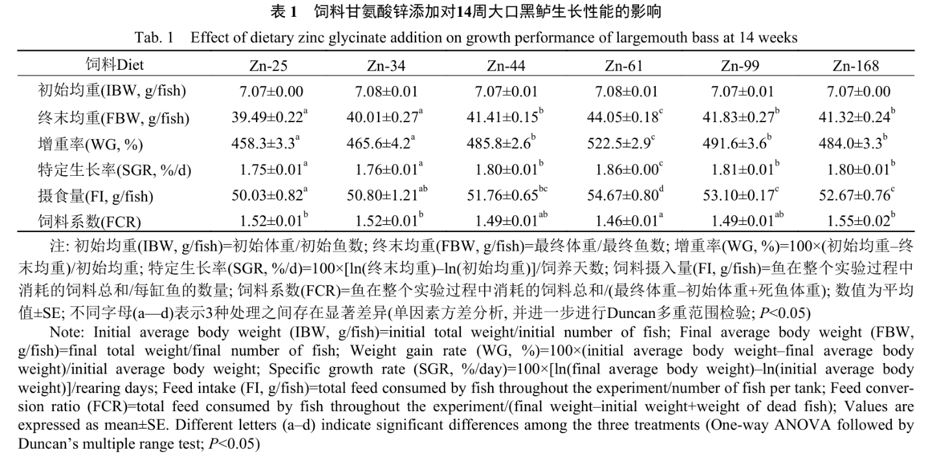
1.2实验鱼的饲养及样品采集
大口黑鲈幼鱼（7.07±0.002）g来自武汉一养殖场，为当年同批次鱼苗，运送到实验室后用3%的食盐水对大口黑鲈进行消毒，然后在300 L的水族箱中暂养24 d。大口黑鲈的养殖和日常管理与之前的研究相似^{[14]}。暂养期间使用6种等量的均匀混合饲料进行投喂。每天投喂两次（分别是8:00和16:00），饱食投喂。
在实验开始时，对暂养鱼饥饿处理24h后进行分组，每个水族箱中随机放入25尾规格相近的健康鱼，每组设3个重复，共用18个水族箱，对每个水族 箱中的鱼尾数及体重进行统计。每天投喂两次（8:00和16:00）。投喂30min后，清理缸里食物残渣及粪便。每两周称重实验鱼以监测生长，并清洗水族箱。每天记录死亡率，实验持续14周。养殖实验在室温和自然光照（大约12h光照/12h黑暗）下进行。每周测定两次水质参数，水温为28.0—29.9℃，pH7.78—7.97，溶解氧为6.20—6.35 mg/L，氨氮为0.040—0.066 mg/L，通过ICP-OES仪器（Optima 8000DV; PerkinElmer, MA, USA）检测水体锌含量< 0.002 mg/L。
在饲养实验结束时，禁食24h后，用MS-222（100 mg/L）麻醉，统计每个水族箱中鱼的尾数及体重，用于后续计算增重率、存活率等。每组水族箱取3尾鱼的肠道，一部分用于肠道锌含量的测定，另一部分用于基因表达的分析。另外每组水族箱取3尾鱼的肠道，固定于中性缓冲甲醛溶液（10%），用于组织学分析。
1.3营养成分分析及锌含量分析
根据标准的AOAC法（AOAC 1995）分析了饲料中的粗蛋白、粗脂肪、灰分和水分的含量。使用浓硫酸消化再通过凯氏定氮仪测定粗蛋白含量。使用索氏抽提法测定粗脂肪含量。在105℃烘箱烘干后测定水分含量。在550℃的马弗炉中燃烧，测定灰分含量。使用电感耦合等离子体光发射光谱法测定中锌含量。
1.4实时荧光定量PCR检测
用TRIzol试剂（Invitrogen, Carlsbad, CA, USA）从肠道中提取总RNA。然后，用逆转录试剂盒（6110A; TaKaRa，东京，日本）转录成cDNA序列。根据Wu等^{[15]}，采用qPCR检测基因的表达。本文检测了8个管家基因（gapdh、β-actin、tuba、elfa、ubce、b2m、hrpt和tbp）的表达。然后通过geNorm分析选择两个最稳定的管家基因（β-actin和tuba）作为内参^{[16]}。将其几何平均值归一化后，然后采用2^{–ΔΔCt}法计算各靶基因的相对表达量。在本研究中，测定了锌转运相关基因（zip4、zip6、zip7、zip8、zip9、zip13、zip14、znt2、znt4、znt5、znt6、znt7、znt8、znt9、mt、mtf-1）、紧密连接相关基因（zo-1、zo-2、zo-3、claudin1、claudin2、claudin4、claudin7、occludin）和SUMO化相关基因（sumo1、sumo2、sumo3、sae1、uba2、ubc9、pias1、senp1、senp2、senp3、senp5、senp6、senp7、senp8）。
1.5肠道组织学
使用苏木精−伊红对肠道染色进行组织学分析，肠道样品首先在福尔马林中固定，再用分级乙醇系列（70%—100%）脱水。然后用二甲苯清除，用石蜡包埋，并进行4 μm厚的切片。最后，切片用苏木精和伊红染色（HE）染色。使用正置显微镜观察切片（Olympus BX53, Tokyo, Japan）。用Image J软件分析肠道切片。
1.6统计分析
所有数据均以平均值±标准误（mean±SE）表示（n=3），在统计分析之前，所有数据采用Kolmogorov Smirnov检验进行正态性评估，并进行Bartlett检验以检验处理间方差的同质性。采用SPSS 22.0统计软件进行单因素方差分析（One-way ANOVA），并采用Duncan氏多重比较，P<0.05为差异显著。
2结果
2.1生长性能
大口黑鲈的生长性能如表1所示，随着饲料锌水平的提升，大口黑鲈的增重率和特定生长率呈现先上升，在61.92 mg/kg时达到最高，之后趋于稳定，而饲料系数则表现为先下降，在61.92 mg/kg时达到最低，之后上升的规律。基于折线模型分析，以特定生长率作为评价参数，得到大口黑鲈对饲料锌的适宜需求量分别为60.28 mg/kg（图1）。
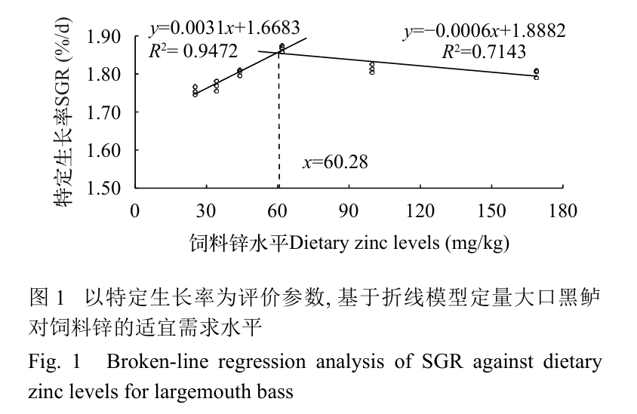
2.2饲料甘氨酸锌添加对肠道锌含量的影响
肠道中的锌含量在Zn-168组最高，在Zn-25组最低，与饲料中锌添加量有关（图2）。
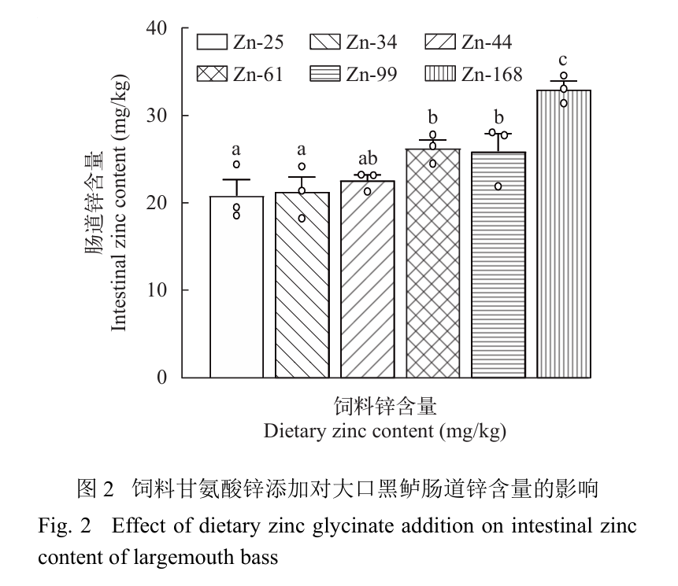
2.3饲料甘氨酸锌添加对肠道SLC39A（ZIPs）、SLC30A（ZnTs）家族和MT及MTF-1的影响
为了探讨饲料甘氨酸锌对肠道锌吸收和转运的影响，测定了肠道SLC39A（ZIPs）家族和SLC30A（ZnTs）家族的表达水平（图3）。总的来说，锌水平的提高，使SLC39A（ZIPs）家族和SLC30A（ZnTs）家族的基因表达水平上调。对于ZIPs家族成员，锌水平升高会影响zip4、zip8和zip9的表达（P<0.05），使其表达上调；但不会影响zip6、zip7、zip13和zip14的表达（P>0.05；图3A）。对于ZnTs家族，锌水平升高影响znt2、znt5和znt7的表达（P<0.05），使其表达上调；但不影响znt4、znt6、znt8和znt9的表达（P<0.05；图3B）。mt及mtf-1随着锌水平增加上调，在Zn-168组的表达量最高（P<0.05；图3C）。
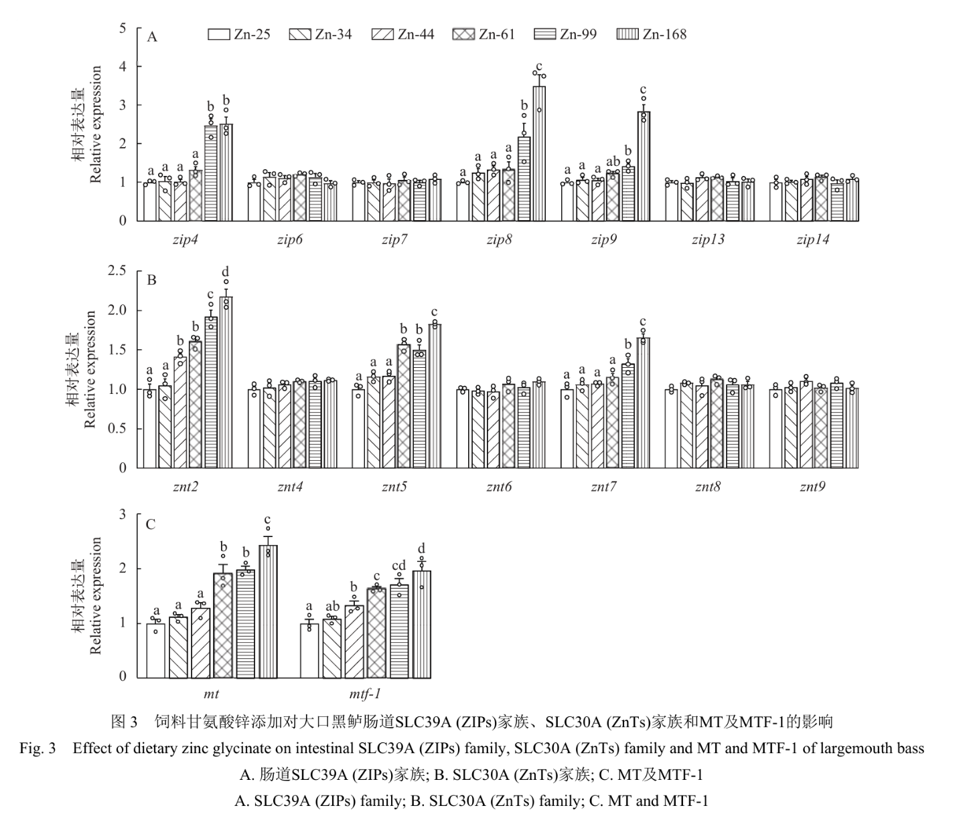
2.4饲料甘氨酸锌添加对肠道组织学和紧密连接的影响
肠道HE分析表明，缺锌饲料组（Zn-25）的绒毛排列不规则（图4A）。与低锌组（Zn-25）相比，增加的饲料锌水平上调肠绒毛高度（P<0.05；图4B），但是并不影响肠道肌肉层的厚度（图4C）。
为了探究肠道的健康状况，分析了紧密连接相关基因的表达。如图4D所示，饲料中添加甘氨酸锌并不影响zo-3的基因表达（P>0.05）。与其他组相比，对照组中的基因表达量都为最低；而在Zn-61组中，zo-1、zo-2、claudin1、claudin2、claudin4、claudin7和occludin的表达量最高（P<0.05），表明低锌饲料会诱发肠道损伤。
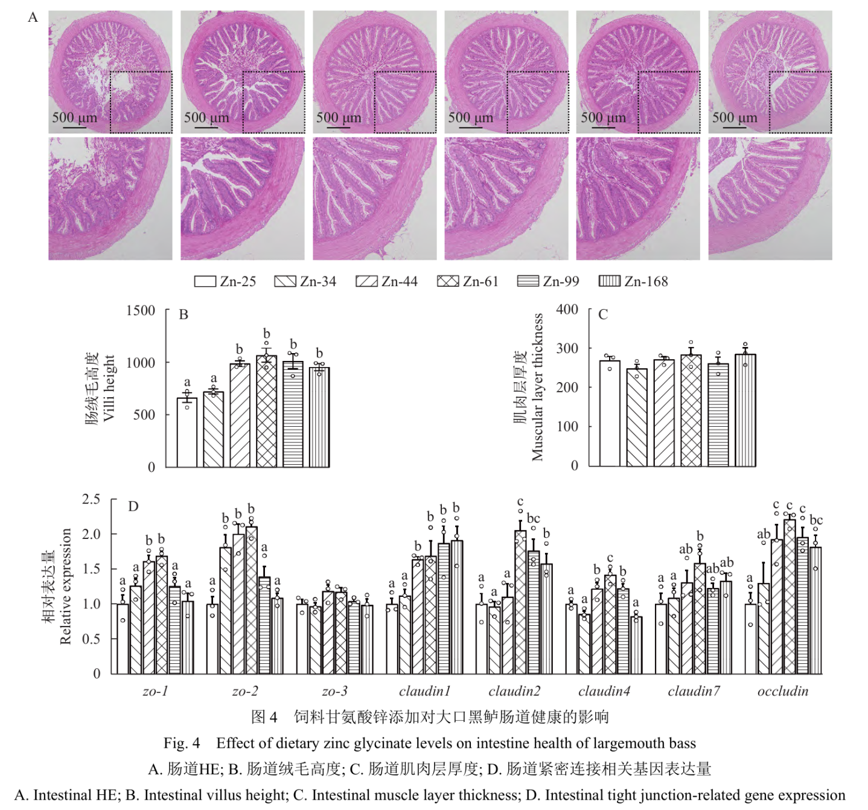
2.5饲料甘氨酸锌添加对肠道SUMO化修饰相关基因和去SUMO化修饰相关基因的影响
图5分析了肠道SUMO化基因和去SUMO化基因的表达。总体而言，锌水平提高上调了SUMO化相关基因的表达（图5A）；同时使去SUMO化相关基因的表达下调（图5B）。饲料中锌水平升高对sumo2、sumo3、uba2、senp1、senp3、senp6、senp7和senp8的表达无显著影响（P<0.05），但上调了sumo1、sae1、ubc9和pias1的表达（P<0.05），同时下调了senp2和senp5的表达（P<0.05）。
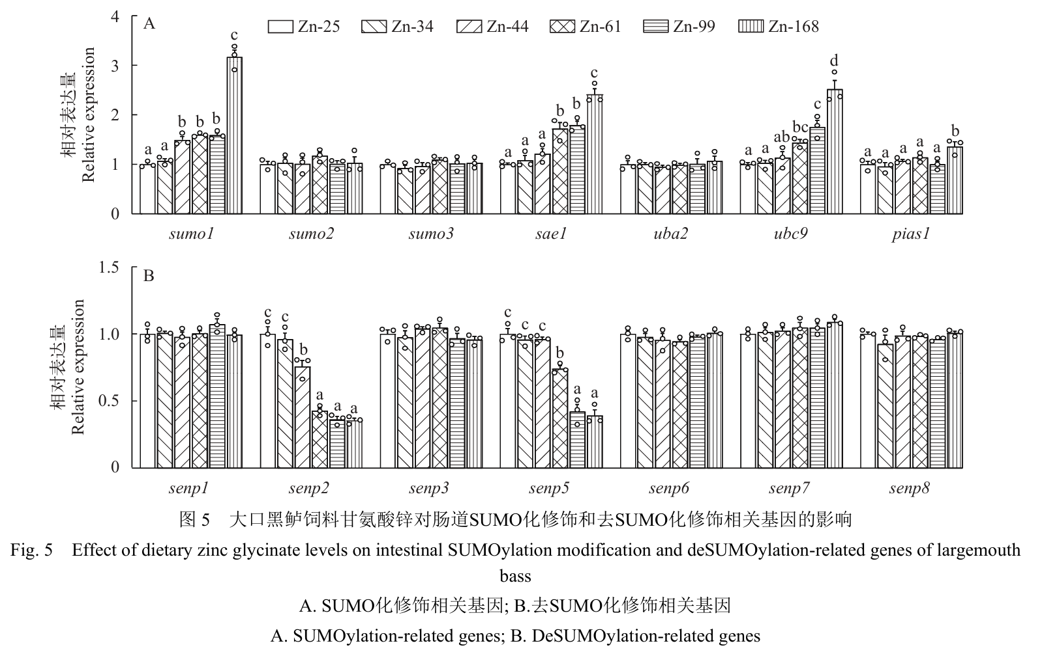
3讨论
3.1饲料甘氨酸锌添加对大口黑鲈生长性能的影响
锌在鱼类的生理过程中起着十分重要的作用。同时锌过量和锌不足都会影响鱼类的生理功能，所以合理地添加锌是至关重要的^{[17]}。本研究首先探讨了不同饲料甘氨酸锌水平对大口黑鲈生长性能的影响。结果表明，饲料锌水平为25.27、34.27和44.08 mg/kg的大口黑鲈生长缓慢，已有研究表明低锌会降低鱼类的生长^{[18,19]}；同时，99.81和168.92 mg/kg Zn组的生长性能低于61.92 mg/kg Zn组，这与Luo等^{[20]}的研究相似。虽然其他组的生长性能较低，但未发现缺锌迹象。研究表明，虹鳟对饲料锌水平具有明显的剂量响应关系。当饲料锌水平为1 mg/kg时，虹鳟表现出典型的缺锌症状，包括生长速率显著降低、死亡率升高、白内障、鳍条腐蚀和皮肤病变。然而，当饲料锌添加量提升至30 mg/kg时，上述病理症状均得到显著改善^{[21]}。在本实验中，大口黑鲈的成活率没有明显变化。这可能是由于添加了少量的鱼粉，使饲料中的基础锌含量达到25.27 mg/kg，防止了锌的缺乏。这些均表明锌是鱼类生长所必需的微量元素，在饲料中添加适宜水平的锌有利于鱼类生长^{[22]}。根据折线模型可知，当饲料锌水平为61.92 mg/kg时，WG和SGR最大。大口黑鲈特定生长率(SGR)的最佳饲料锌需求量为60.28 mg/kg。其他研究表明，使用ZnSO₄·7H₂O作为锌源，异育银鲫（Carassius auratus gibelio）对锌的需求量为31.5 mg/kg^{[23]}，虹鳟对锌的需要量为80 mg/kg^{[24]}。这表明鱼类对锌的需求量与鱼类种类和锌源有关。
3.2饲料甘氨酸锌添加对大口黑鲈肠道锌转运蛋白的影响
本研究结果显示，甘氨酸锌添加量为168.92 mg/kg时，肠道的锌含量最高，25.27 mg/kg时肠道锌含量最低。这说明大口黑鲈的肠道锌含量与饲料甘氨酸锌添加有关，草鱼中相关的研究可为佐证^{[19]}。鱼类体内锌的稳态调节依赖于锌转运蛋白^{[25]}，主要依靠SLC39A（ZIPs）家族和SLC30A（ZnTs）家族^{[26]}。通过测定肠道SLC39A（ZIPs）家族和SLC30A（ZnTs）家族的基因表达，发现甘氨酸锌的添加会显著上调zip4、zip8和zip9的表达，但对zip6、zip7、zip13和zip14的表达无显著影响。同时，甘氨酸锌的添加会显著下调znt2、znt5和znt7的表达，而对znt4、znt6、znt8和znt9的表达无显著影响。研究表明，zip4负责从肠上皮中吸收锌，zip8负责锌的跨膜运输，zip9负责锌从细胞内囊泡结构流出到细胞质^{[27]}。znt2参与高锌条件下肠上皮细胞的锌储存，而znt5和znt7负责将锌转运至高尔基体，从而提升锌依赖酶的活性^{[28]}。
3.3饲料甘氨酸锌添加对大口黑鲈肠道健康的影响
肠道组织学分析表明，在Zn-25组，大口黑鲈的肠绒毛排列不规则，而添加甘氨酸锌后，肠绒毛高度增加，最高出现在Zn-168组。然而，添加甘氨酸锌并未影响肠肌层的厚度。肠绒毛在肠道健康和整体营养吸收中起着关键作用^{[29]}。通过分析紧密连接相关基因的表达，发现饲料中添加甘氨酸锌不影响zo-3的表达。与其他组相比，对照组中的基因表达量都为最低；而在Zn-61组中，zo-1、zo-2、claudin1、claudin2、claudin4、claudin7和occludin的表达量最高，这表明饲料中低锌含量会诱导肠道损伤。紧密连接相关基因主要在上皮细胞和内皮细胞中表达，在维持细胞间屏障功能、细胞极性和信号传导方面起关键作用。这些基因表达的增加有助于封闭肠道屏障，降低肠道漏泄的风险。相反，表达减少则伴随肠道通透性的增加，导致细菌毒素等肠道内容物进入体内，可能引发全身炎症。这些表明，饲料中低锌含量可诱导肠道损伤。
3.4饲料甘氨酸锌添加对大口黑鲈SUMO化修饰的影响
已有研究表明，SUMO化修饰可能调控多种锌 转运蛋白，且MTF-1可发生SUMO化修饰^{[30]}。本研究结果显示，饲料中添加甘氨酸锌对sumo2、sumo3、uba2、senp1、senp3、senp6、senp7和senp8的表达无显著影响，但上调了sumo1、sae1、ubc9和pias1的表达，同时下调了senp2和senp5的表达。总体而言，甘氨酸锌上调了肠道SUMO化相关基因的表达，而随着锌添加量的增加，去SUMO化相关基因的表达呈下调趋势。这表明锌添加量的变化能够影响SUMO化修饰和去SUMO化修饰相关基因的表达，进而影响肠道的SUMO化修饰水平。
综上所述，饲料甘氨酸锌添加不仅影响大口黑 鲈的生长性能和形体指标，影响肠道锌含量、肠道锌转运蛋白的基因表达、肠道健康，还能够调控SUMO化修饰和去SUMO化修饰相关基因的表达。这些发现为深入理解大口黑鲈锌需求量、锌吸收转运和调控机制及锌稳态提供了新的见解，并为优化饲料配方和提升鱼类养殖效益提供理论支撑。

参考文献：略
原文刊登在《水生生物学报》2026年第8期

饲料研发

低脂肪饲料中添加表面活性素对草鱼生长性能、血清生化指标和

肠道微生物的影响
王淑康^{1,2} 欧红霞³ 郝忠超⁴ 周文豪⁴ 潘哲^{1*} 郁欢欢^{2*}
（1.河北农业大学海洋学院，河北秦皇岛066003；2.北京市农林科学院水产科学研究所，北京100068；3.防城港职业技术学院，广西防城港538001；4.北京英惠尔生物技术有限公司，北京100070）
摘要：试验旨在评估饲料中添加表面活性素对草鱼（Ctenopharyngodon idella）生长性能、血清生化指标和肠道微生物的影响。共设计4组等氮饲料：高脂组（LHC组，5.45%粗脂肪）、低脂组（LLC组，4.77%粗脂肪），低脂组添加20 mg/kg表面活性素（0.05%，LLC1组）、低脂组添加40 mg/kg表面活性素（0.10%，LLC2组），表面活性素有效含量4%。选取480尾健康、体重相近[初始均重为（46.00±0.23）g]的草鱼，进行为期9周养殖试验。结果表明：与LHC组相比，LLC组草鱼生长性能显著下降（P<0.05）。与LLC组相比，LLC2组显著促进草鱼生长，饲料系数降低（P<0.05）。LLC1组、LLC2组草鱼血清三酰甘油、肝脏脂肪含量显著低于LHC组（P<0.05），高密度脂蛋白胆固醇含量与LLC组相比有所提高（P>0.05）。LLC2草鱼肠道脂肪酶活性显著高于其他各组（P<0.05）。本试验条件下，各组草鱼肠道优势菌门包括变形菌门、厚壁菌门、拟杆菌门、梭杆菌门、脱硫菌门等，优势菌属包括拟杆菌属、巨球菌属、鲸杆菌属、劳森菌属等。LEfSe分析鉴定出20个差异丰度类群，可作为生物标志物，LLC2组芽孢杆菌显著富集（P<0.05）。综上所述，低脂肪水平下添加40 mg/kg表面活性素后，草鱼生长性能得到显著改善；血清三酰甘油含量、肝脏脂肪含量进一步降低，但高密度脂蛋白胆固醇有所提高；肠道脂肪酶活性显著提高，芽孢杆菌丰度增加。
关键词：草鱼；表面活性素；生长性能；肝脏脂肪；肠道酶活性

Effects of Dietary Surfactin on Growth Performance, Serum Biochemical Indexes and Intestinal Microbiota of Grass Carp

WANG Shukang^{1,2} OU Hongxia³ HAO Zhongchao⁴ ZHOU Wenhao⁴ PAN Zhe^{1*} YU Huanhuan^{2*}
(1. College of Ocean, Hebei Agricultural University, Hebei Qinhuangdao 066003, China; 2. Fisheries Science Institute, Beijing Academy of Agriculture and Forestry Sciences, Beijing 100068, China; 3. Fangchenggang Vocational and Technical College, Guangxi Fangchenggang 538001, China; 4. Beijing Enhalor International Tech Co., Ltd., Beijing 100070, China)
Abstract: The aim of this study was to evaluate the effects of surfactin supplementation on growth perfor⁃ mance, serum biochemical indexes, liver fat content, intestinal lipase activity and intestinal microbiota of grass carp (Ctenopharyngodon idella). A total of 4 isonitrogenous diets were designed: High fat group (LHC, 5.45% crude fat); Low fat group (LLC, 4.77% crude fat); based on LLC, 20 mg/kg (0.05%, LLC1) and 40 mg/kg (0.10%,LLC2) surfactin (the content is 4%) was supplemented, respectively. 480 healthy grass carp with similar body weight [initial average weight: (46.00±0.23) g] were selected for a 9-week experiment. The results showed that when the dietary fat level was reduced to 4.77% (LLC), the growth of grass carp was significantly inhibited (P<0.05). The addition of 40 mg/kg surfactin to the LLC group significantly promoted the growth and feed utilization of grass carp (P<0.05). After the addition of surfactin, the serum triglyceride level and liver fat content of grass carp further decreased, and were significantly lower than that in the LHC group (P<0.05), while the serum high-density lipoprotein cholesterol was increased (P>0.05). The intestinal lipase activity of grass carp in the group with 40 mg/kg surfactin added was significantly higher than that in the other groups (P<0.05). Under the conditions of this experiment, the dominant phyla in the grass carp intestine included Proteobacteria, Firmicutes, Bacteroidetes, Fusobacteria, and Desulfobacterota, and the dominant genera included Bacteroides, Megalococcus, Cetobacterium, Lausenia, etc. LEfSe analysis identified 20 differentially abundant taxa that could be used as biomarkers. Among them, Bacillus was significantly enriched in the group with 40 mg/kg surfactin added. In conclusion, the addition of 40 mg/kg surfactin significantly improved the growth performance of grass carp; further reduced the serum triglyceride content and liver fat accumulation, but increased the serum high-density lipoprotein cholesterol; significantly increased the intestinal lipase activity, and enhanced the abundance of intestinal Bacillus.

Key words: grass carp; surfactin; growth performance; liver fat; intestinal enzyme activity
表面活性素（surfactin）属于脂肽类生物表面活性剂，是枯草芽孢杆菌发酵过程中产生的次级代谢产物，由13~15个碳元素的脂肪酸链（疏水基团）和7个 氨基酸的环状肽（亲水基团）构成^{[1]}。因其同时含有疏水基团和亲水基团而具有两亲的性质。表面活性素的表面活性很强，在高盐和强酸等条件下仍具有活性稳定性强、生物易降解等优越性能，在工业、农业、环境保护等领域均有较好的应用^{[2]}。近年来，表面活性素因具有优良的乳化特性，在水产饲料中的应用研究逐渐增多^{[3]}。在花鳗鲡（Anguilla marmorata）僵苗饲料中添加25 mg/kg表面活性素，可促进其生长，提高肠道抗氧化能力和消化酶活性，显著减少花鳗鲡僵苗肠道大肠杆菌数量，增加乳酸菌数量^{[4]}。在吉富罗非鱼（Oreochromis niloticus）饲料中添加50 mg/kg表面活性素，可提高其生长性能和肠道消化酶活性^{[5]}。饲料中添加100 mg/kg表面活性素对斜带石斑鱼（Epineph⁃ elus coioides）具有显著的促生长作用，此外，血清生化指标^{[2]}、肝脏抗氧化能力^{[6]}均得到了改善。
草鱼（Ctenopharyngodon idella）是我国产量最大的淡水养殖鱼类。2024年我国草鱼年产量达到616.4855万吨，占我国淡水鱼养殖总产量的21.7%，是我国最具代表性的养殖品种之一^{[7]}。但是，表面活性素在草鱼上的应用研究未见报道。本研究拟通过研究表面活性素对草鱼生长性能、血清生化指标及肠道微生物的影响，探讨表面活性素在草鱼饲料中应用的可行性及应用策略。
1材料与方法
1.1试验饲料
共设计4组等氮饲料：高脂组（5.45%粗脂肪，LHC组）、低脂组（4.77%粗脂肪，LLC组）、低脂组添加20 mg/kg（0.05%，LLC1 组）表面活性素、低脂组40 mg/kg（0.10%，LLC2组）表面活性素（表面活性素由北京英惠尔生物技术有限公司提供，有效含量4%）。饲粮组成及营养水平见表1。饲料原料逐级混匀后，用制粒机（9KLP-180，新郑市勇丰机械设备有限公司）挤 压成粒径为2.0 mm的颗粒饲料，室温晾干后，置于-20℃冰箱保存备用。
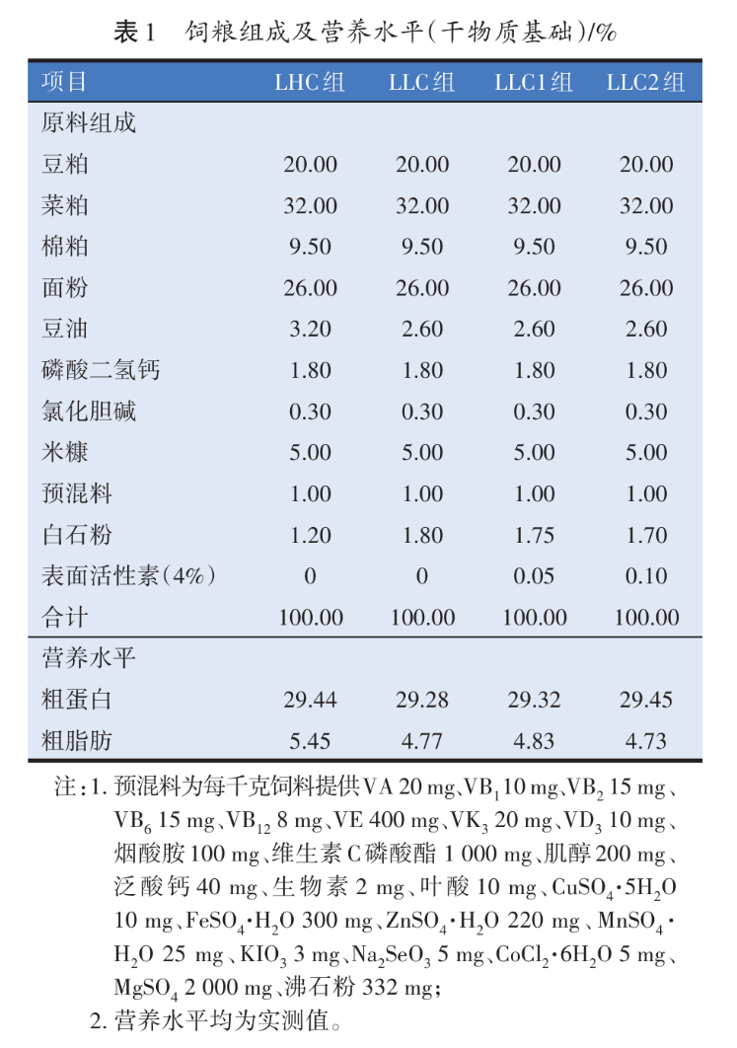
1.2试验鱼与养殖管理
试验在北京英惠尔生物技术有限公司生物技术研究院（北京）室内循环水养殖系统中进行。正式开始前，试验鱼在养殖系统中暂养2周。挑选体质健康、个体均匀的草鱼[初始均重为（46.00±0.23）g]480尾，随机分为4组，每组4个重复，每个重复30尾鱼。每天饱食投喂4次（8：00、11：00、14：00、17：00），各组分别饲喂对应的饲料，养殖周期为9周。记录每天的投喂量。定期检测水质，溶氧量（DO）浓度>7.0 mg/L，总氨氮浓度<0.3 mg/L，pH 7.5~8.5，水温（26±2）℃。
1.3样品采集及指标检测
9周养殖试验结束后，分别对各重复组鱼称重、计数，并统计增重率、特定生长率、摄食率、饲料系数、存活率。每个重复随机取3尾鱼测量体长、体重、内脏重、肝脏重，计算肥满度、脏体比、肝体比指标。每个重复随机取2尾鱼，尾静脉采血，4℃静置6~8 h后，4 000 r/min离心10 min，取血清分装并存于-80℃用于血清生化指标检测。剖取肝脏，每个重复的2尾鱼合并为1个样本，用于粗脂肪含量的检测。剖取后的肠组织用于脂肪酶活性检测，内容物用于肠道微生物检测。
1.3.1生长指标
增重率(%)=100×(W_{t}-W₀)/W₀
特定生长率(%/d)=100×(lnW_{t}-lnW₀)/t
摄食率(% BW/d)=100×W_{F}/[(W₀ +W_{t})/2]/t
饲料系数=W_{F}/W_{G}
存活率(%)=100×N_{t}/N₀
式中：W₀——初始均重（g）；
W_{t} ——终末均重（g）；
t——试验天数（d）；
W_{F}——摄食饲料干重（g）；
W_{G}——总增重（g）；
N_{t}——终末鱼数量（尾）；
N₀——初始鱼数量（尾）。
1.3.2形体指标
肥满度(g/cm³)=W/L³
脏体比(%)=100×W_{v}/W
肝体比(%)=100×W_{h}/W
式中：W——全鱼重量（g）；
W_{v}——内脏团重（g）；
W_{h} ——肝脏重（g）
L——体长（cm）。
1.3.3血清生化指标
血清总蛋白、白蛋白、三酰甘油、总胆固醇、高密度脂蛋白胆固醇、低密度脂蛋白胆固醇含量采用南京建成生物工程研究所有限公司生产的试剂盒进行检测。
1.3.4饲料组分及肝脏粗脂肪含量
参照《饲料中粗蛋白的测定 凯氏定氮法》（GB/T 6432—2018）、《饲料中粗脂肪的测定》（GB/T 6433—2025）对饲料中粗蛋白、粗脂肪含量进行测定。参照《食品安全国家标准 食品中脂肪的测定》（GB 5009.6—2016）对肝脏中脂肪含量进行测定。
1.3.5肠道脂肪酶活性
取组织块0.1~0.2 g放入匀浆管中。按重量（g）∶体积（mL）=1∶9的比例加入9倍体积的0.9%生理盐水，在冰水浴条件下使用匀浆机进行匀浆。将制备好的10%匀浆液在4℃、3 000 r/min条件下，离心10 min，取上清液进行脂肪酶活性、总蛋白含量的测定。所用试剂盒购自南京建成生物工程研究所有限公司，按照试剂盒说明书严格操作。
1.3.6肠道微生物
肠道内容物DNA的提取严格按照PowerSoil DNA Isolation Kit (MoBio Laboratories, Carlsbad, CA)试剂盒说明书进行操作。用引物338F（5’-ACTCC⁃ TACGGGAGGCAGCAG-3’）和806R（5’-GGACTACN⁃ NGGGTATCTAAT-3’）扩增16S rRNA基因的V3~V4区。PCR产物使用Illumina Miseq PE300高通量测序平台进行Paired-end测序。使用Vsearch (v2.7.1)软件uparse算法对高质量序列进行操作分类单元(opera⁃ tional taxonomic units, OTU)聚类，序列相似性阈值为97%。基于OTU及其丰度结果，使用QIIME（v1.8.0）软件计算α多样性指数。基于物种注释及相对丰度结果，使用R(v3.6.0)软件进行物种组成柱状图分析。基于OTU及其丰度结果，使用QIIME（v1.8.0）软件计算β多样性距离矩阵。使用Phython(v2.7)软件进行线性判别分析[linear discriminant analysis (LDA) effect size, LEfSe]。
1.4数据统计与分析
试验数据以“平均值±标准误”表示，使用单因素方差进行分析(SPSS 26.0)。差异显著时用Duncan’s法进行多重比较，以P<0.05为差异显著。
2结果与分析
2.1饲料中添加表面活性素对草鱼生长性能的影响
由表2可知，与LHC组相比，LLC组草鱼的增重率和特定生长率显著下降（P<0.05），而摄食率和饲料系数显著升高（P<0.05）。与LHC组相比，LLC1组和LLC2组各指标无显著差异（P>0.05）。其中，LLC2组增重率和特定生长率显著高于LLC组（P<0.05）。各组存活率无显著差异，均为100%（P>0.05）。
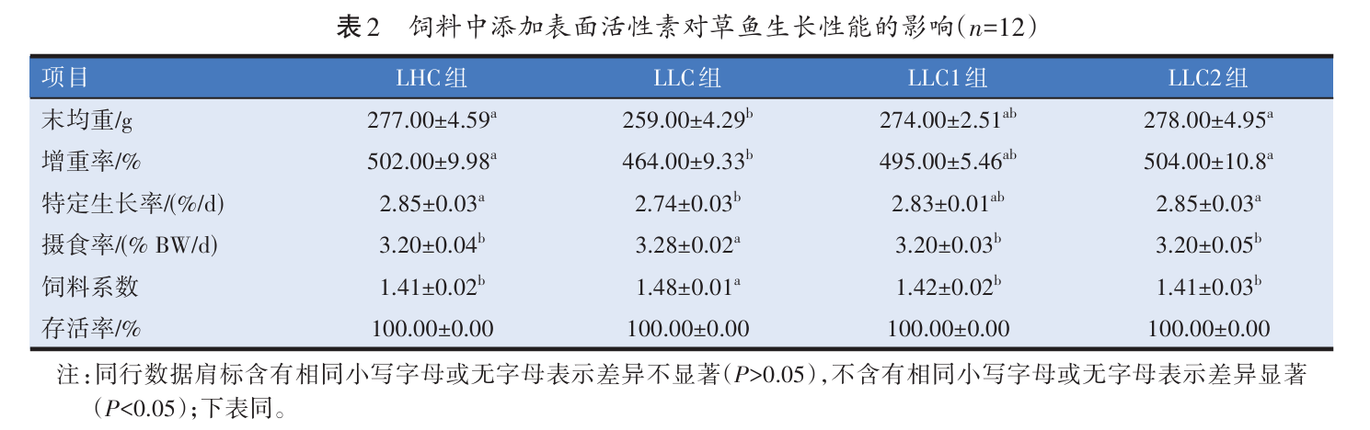
2.2饲料中添加表面活性素对草鱼形体指标的影响
由表3可知，各组间草鱼形体指标，包括肥满度、脏体比、肝体比无显著差异（P>0.05）。
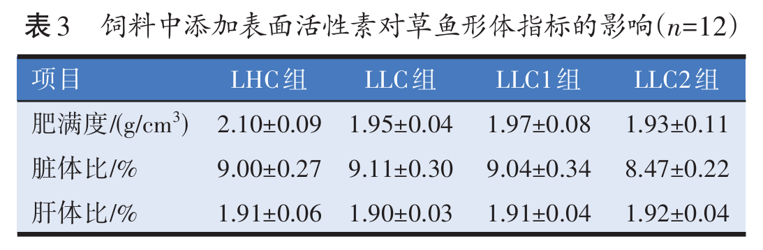
2.3饲料中添加表面活性素对草鱼血清生化指标的影响
由表4可知，各组草鱼血清中的总蛋白、白蛋白、总胆固醇、高密度脂蛋白胆固醇和低密度脂蛋白胆固醇含量均无显著差异（P>0.05）。LLC组草鱼的血清三酰甘油含量低于LHC组（P>0.05）。添加表面活性素后，草鱼血清三酰甘油含量进一步下降，LLC1组和LLC2组显著低于LHC组（P<0.05），而总胆固醇和高密度脂蛋白胆固醇含量与LLC组相比有所提高（P>0.05）。
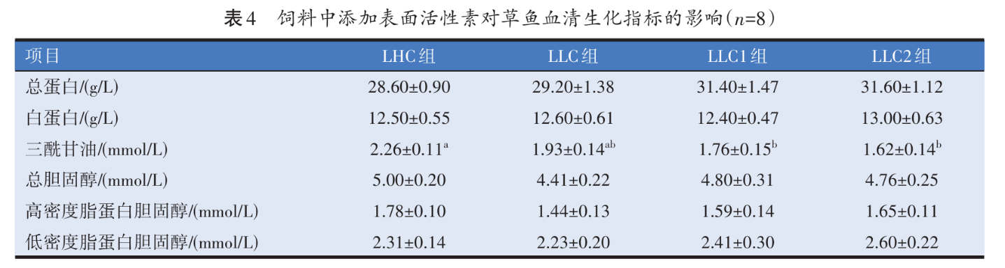
2.4饲料中添加表面活性素对草鱼肝脏脂肪含量的影响
由图1所示，与LHC组相比，LLC组肝脏脂肪含量下降（P>0.05），LLC1组和LLC2组显著降低（P<0.05）。
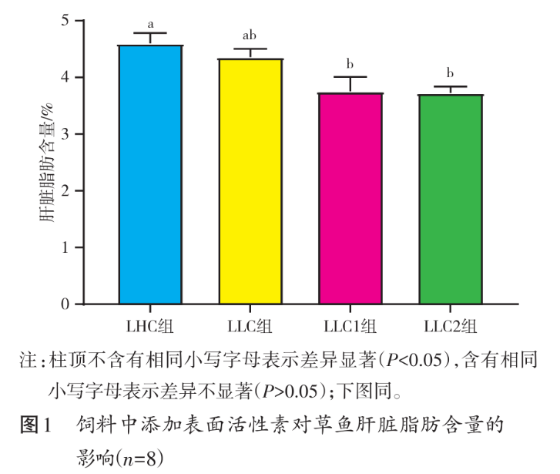
2.5肠道脂肪酶活性
由图2所示，LLC2组肠道脂肪酶活性显著高于其他各组（P<0.05），其他各组间无显著差异（P>0.05）。
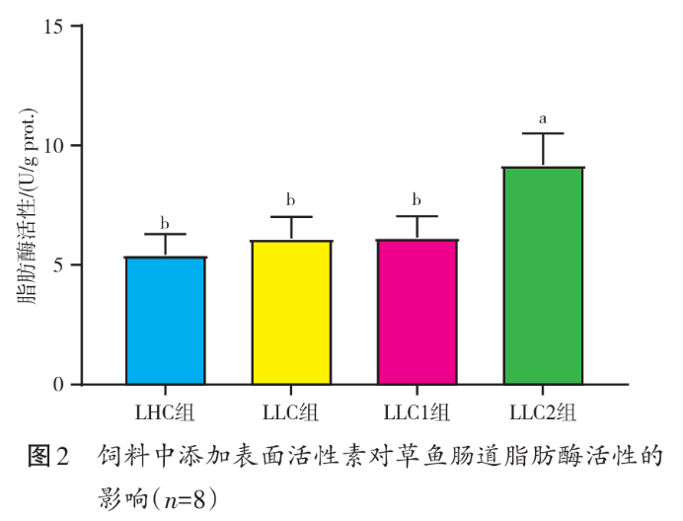
2.6饲料中添加表面活性素对草鱼肠道微生物的影响
Alpha多样性可以反映微生物群落的丰度和多样性，包括一系列统计学分析指数。Chao1即菌种丰富度指数，用以估计群落中的OTU数目。PD-whole-tree指谱系多样性，是兼顾考虑了物种丰度及进化距离的多样性指数。Shannon和Simpson也是用来估算样品中微生物多样性的指数。其中Shannon值越大，说明群落多样性越高。而Simpson值越小，说明群落多样性越高。由图3所示，摄食不同饲料对草鱼肠道微生物Alpha多样性指标，包括Chao1、PD whole tree、Shannon及Simpson指数均无显著影响（P>0.05）。

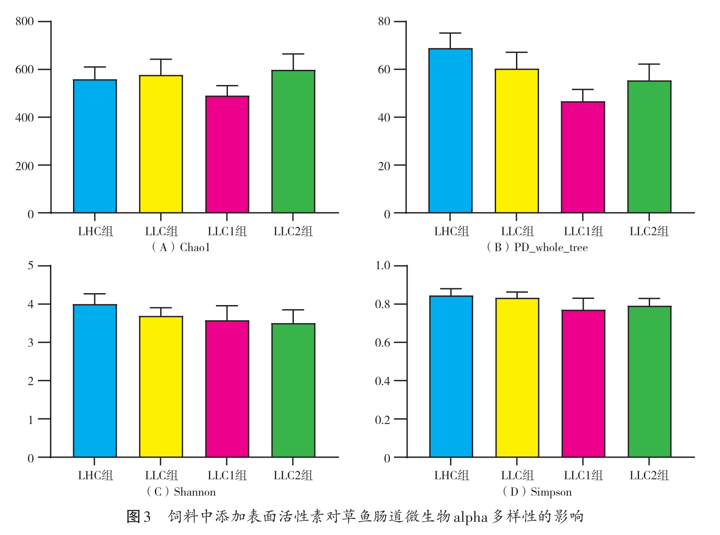
偏最小二乘法判别分析（partial least squares discrimination analysis, PLS-DA）是一种用于判别分析的多变量统计分析方法。图4中PLS-DA分析结果显示，各组间分离不明显，表明摄食不同饲料对草鱼肠道微生物多样性影响差异不显著。
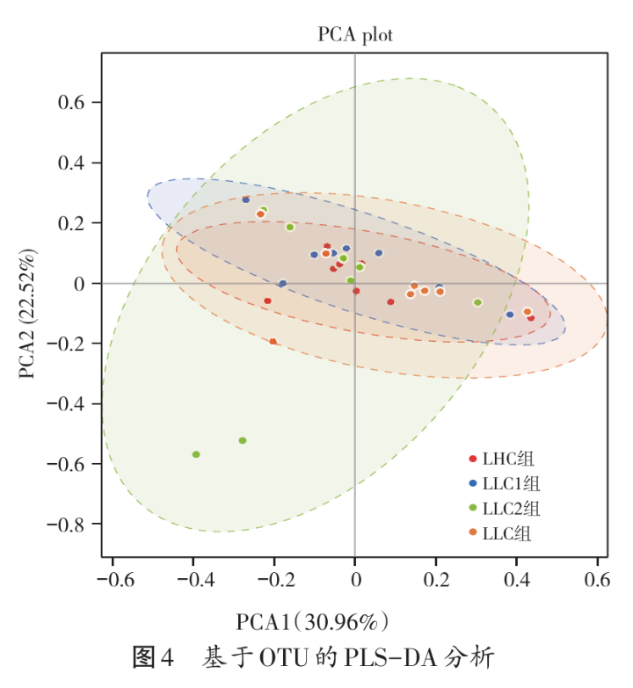
由图5（A）所示，从门水平上看，草鱼肠道中主要菌群包括变形菌门（Proteobacteria）、厚壁菌门（Fir⁃ micutes）、拟杆菌门（Bacteroidota）、梭杆菌门（Fusobacte⁃ riota）、脱硫菌门（Desulfobacterota）。由图5（B）可知，从属水平上看，草鱼肠道中主要菌群包括拟杆菌属（Bacteroides）、巨球菌属（Macrococcus）、鲸杆菌属（Cetobacterium）、气单胞菌属（Aeromonas）、劳森菌属（Lawsonia）、栖水菌属（Enhydrobacter）、柠檬酸杆菌属（Citrobacter）、放 线杆菌属（Actinobacillus）、不动杆菌属（Acinetobacter）。
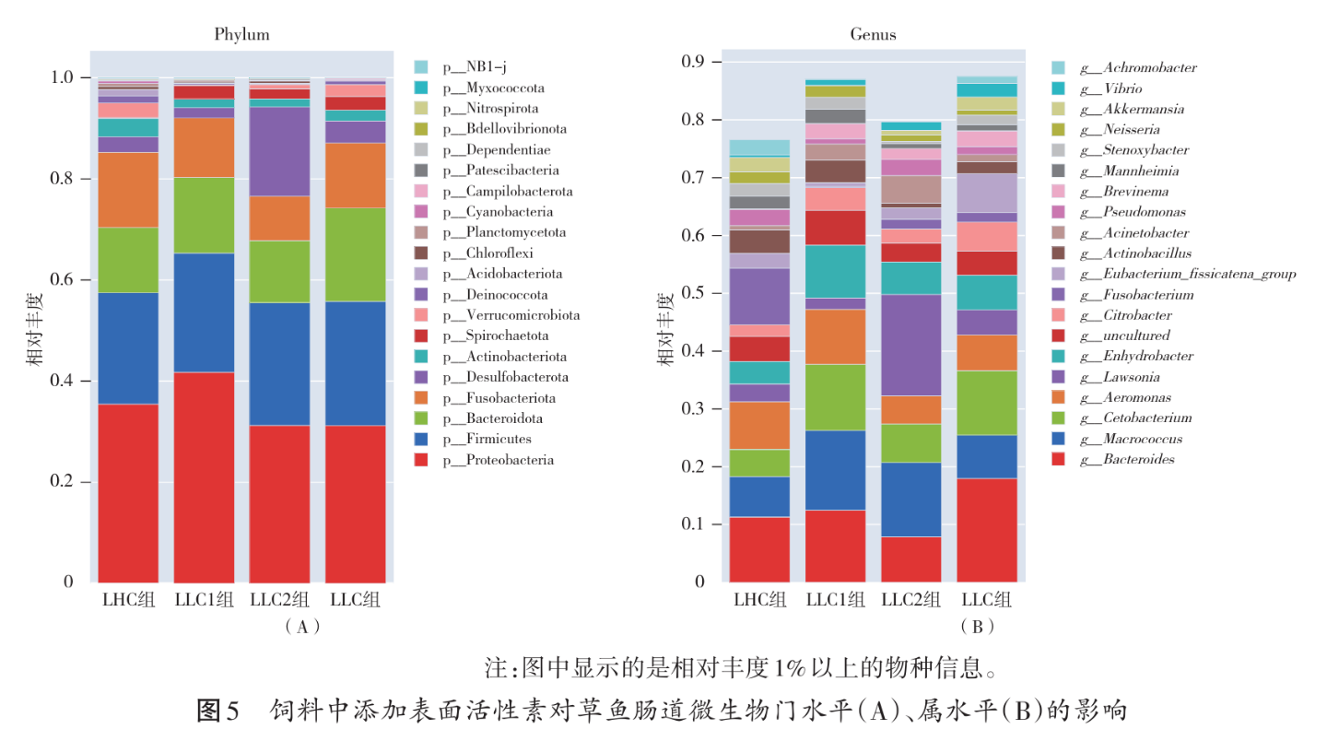
组间丰度上有显著差异的物种（即biomarker）见图6（A），其中LHC组biomarker为疣微菌门（Verrucomicrobiota）、无色杆菌属（Achromobacter）、氧化木糖无色杆菌（Achromobacter_xylosoxidans）、产碱菌科（Alcaligenaceae）、假白喉棒杆菌（Corynebacterium_pseudodiphtheriticum），LLC1组biomarker为灰色奈瑟菌（Neisseria_cinerea）、红环菌科（Rhodocyclaceae），LLC2组biomarker为芽孢杆菌目（Bacillales）、芽孢杆菌科（Bacillaceae）、Lachnospiraceae_NK4A136_group、香茅醇假单胞菌（Pseudomonas_citronellolis）、厌氧绳菌纲（Anaerolineae）、乳酸菌噬菌体原（Lactobacillus_prophage）。差异物种进化分支图见图6（B）。

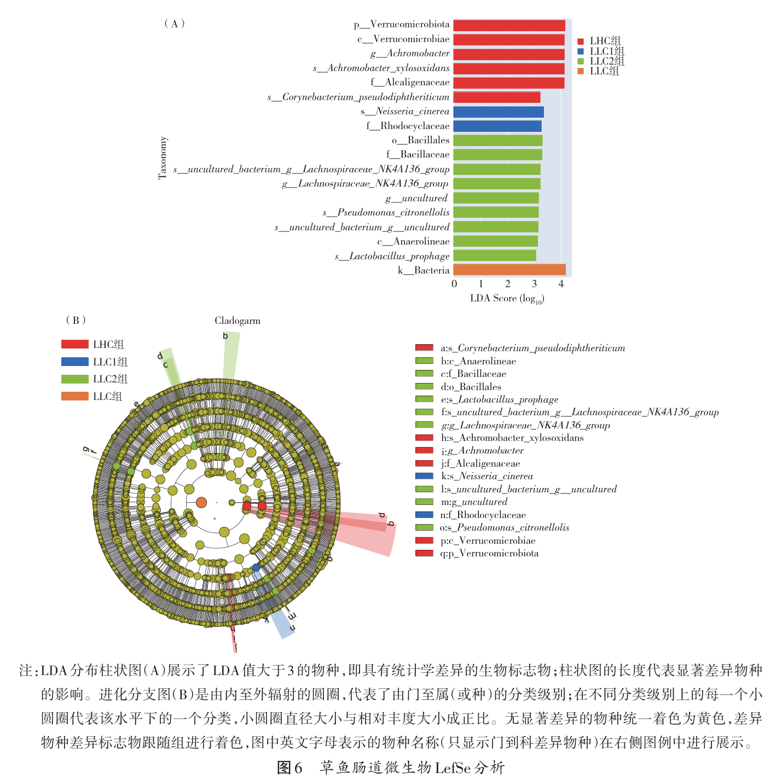
3讨论
研究表明，表面活性素能够改善水产动物生长性能、提高饲料利用效率。孙秀文等^{[6]}研究发现，在饲料中添加100 mg/kg表面活性素可显著提高斜带石斑鱼幼鱼增重率、特定生长率，降低饲料系数。在吉富罗非鱼的研究中也发现，饲料中添加12.5~200.0 mg/kg表面活性素显著促进其生长，降低饲料系数，其中50 mg/kg添加组的效果最佳^{[5]}。翟少伟等^{[8]}在中华鳖（Trionyx sinensis）稚鳖饲料中添加10~20 mg/kg表面活性素能够显著提高其增重率。与前人研究结果相似。本研究发现，与LLC组相比，LLC2组可显著提高草鱼增重率和特定生长率，并显著降低饲料系数。不同研究中表面活性素的有效剂量有所不同，可能与不同鱼种、不同基础饲料配方等有关。
鱼类血清生化指标的变化能够反映鱼体的营养物质代谢和生理健康状况^{[9-10]}。血清三酰甘油、总胆固醇、高密度脂蛋白胆固醇、低密度脂蛋白胆固醇含量是反映动物机体脂代谢的重要指标^{[11-12]}。血清中三酰甘油主要存在于极低密度脂蛋白和乳糜微粒中，高三酰甘油血症是心血管疾病的危险因素之一^{[13-14]}。总胆固醇是合成多种激素、胆汁酸及构成细胞膜的重要成分，但如果其在血液中含量过高，也可造成心脑血管的严重损害^{[15-16]}。高密度脂蛋白胆固醇是密度最大的脂蛋白，其主要的生理功能是将肝外组织的总胆固醇运回肝脏进行代谢。血清中高密度脂蛋白胆固醇含量的升高有利于动脉内膜总胆固醇的清除，其含量与心脑血管疾病的发病率及病变程度呈负相关^{[17-18]}。低密度脂蛋白胆固醇是运输总胆固醇到肝外组织的主要运载工具，是动脉粥样硬化斑块中沉积的脂质的主要成分^{[19]}。低密度脂蛋白胆固醇的含量与心脑血管疾病的发病率及病变程度呈显著正相关^{[20]}。本研究中，当饲料中添加表面活性素后，草鱼血清三酰甘油的含量进一步下降，但高密度脂蛋白胆固醇的含量上升，表明表面活性素能够改善草鱼脂代谢，减少机体脂肪沉积。在吉富罗非鱼^{[5]}和斜带石斑鱼^{[6]}的研究中也得到了相似的结果。肝脏脂肪异常沉积是目前水产养殖业面临的普遍问题，造成鱼体抗病力下降，甚至死亡，严重影响产业健康发展^{[21]}。本研究发现，饲料中添加表面活性素后，草鱼肝脏脂肪含量显著下降，提示表面活性素作为保肝护肝产品具有广泛的应用前景。表面活性素降低脂肪沉积机制尚不清楚，有研究认为，表面活性素通过提高肝脏脂蛋白脂酶活性，促进三酰甘油水解，从而降低机体三酰甘油含量^{[22]}。具体作用机制值得进一步研究探讨。
众所周知，肠道是消化吸收的主要场所，而肠道消化酶在其中发挥重要作用^{[23]}。脂肪酶是一种主要由胰腺分泌的消化酶，可将三酰甘油降解为甘油二酯、单甘油酯、甘油及脂肪酸等，帮助脂肪消化吸收^{[24-25]}。研究发现，饲料中添加40 mg/kg的表面活性素后，能够显著提高草鱼肠道脂肪酶活性，这与吉富罗非鱼^{[26]}和花鳗鲡^{[27]}中的研究结果一致。关于表面活性素提高肠道脂肪酶活性作用机制的研究未见报道。但是，在对吉富罗非鱼^{[28]}的研究中发现，表面活性素能够显著改善肠道健康状况，包括提高肠道皱襞高度及抗氧化能力等。
肠道菌群的组成对宿主健康、新陈代谢、营养物质消化吸收和免疫等有重要影响^{[29]}。门水平上，多个研究发现，草鱼肠道菌群以变形菌门和厚壁菌门为主^{[30-33]}，本试验结果再次证明了这一结论。拟杆菌门、梭杆菌门、放线菌门等在草鱼肠道菌群中也占据重要地位，但是不同试验条件下，其相对丰度有较大变化^{[22,34]}。在属水平上，草鱼随着摄入饲料的变化，肠道优势菌属变化较大，拟杆菌属和鲸杆菌属是草鱼肠道较稳定的菌属^{[35-38]}。变形杆菌属^{[39]}、醋酸杆菌属^{[40]}和气单胞菌属^{[41]}等在草鱼肠道菌群中也占据一定地位。芽孢杆菌对鱼类有益生作用^{[42-45]}。本试验观察到，与其他各组相比，在LLC2组草鱼肠道中，芽孢杆菌显著富集。芽孢杆菌作为厚壁菌门的一种，能够分泌脂肪酶，可显著增强大泷六线鱼（Hexagram⁃ mos otakii）^{[46]}、虹鳟（Oncorhynchus mykiss）幼鱼^{[47]}的脂肪酶活性。芽孢杆菌的增多可能是LLC2组草鱼肠道脂肪酶活性提高的原因。表面活性素促进生长的机制包括改善血脂、降低肝脂，提高肠道脂肪酶活性，改善肠道菌群等。
4结论
当饲料脂肪水平下降到4.77%时，草鱼生长性能受到显著抑制。添加40 mg/kg表面活性素后，草鱼生长性能得到显著改善；草鱼血清三酰甘油含量进一步降低，但高密度脂蛋白胆固醇含量有所提高，肝脏脂肪蓄积显著减少。此外，添加40 mg/kg表面活性素显著提高草鱼肠道脂肪酶活性，增加肠道芽孢杆菌丰度。

参考文献：略
原文刊登在《饲料工业》，2026年第14期

荚膜甲基球菌蛋白替代鱼粉对克氏原螯虾幼虾生长性能、蛋白质代谢及肝胰腺健康的影响
陈潇¹景瑞雪¹肖伟²陈蓉蓉³余明进¹潘杰¹王自蕊¹晁碧辉¹王文敏²肖婧²杨竹青^{1,2}

(1. 南昌市特色水生生物营养生理与健康养殖重点实验室, 南昌 330045; 2. 江西农业大学公共基础实验教学中心,南昌 330045; 3. 江西农业大学生物科学与工程学院, 南昌 330045)
摘要：为了探究约氏乳杆菌CIP103620对黄鳝(Monopterus albus)生长性能与脂质代谢的影响,将180尾黄鳝随机分为对照组(CL,基础饲料)、发酵组(JF,1×107 CFU/g约氏乳杆菌发酵饲料)和喷洒组(JS,表面喷洒等量活菌饲料),正式试验8周。结果表明,与对照组相比,JF组和JS组均显著提高了黄鳝的末重、增重率和特定生长率(P<0.05),且JS组效果更优。两组均显著提高了全鱼和肌肉的粗脂肪含量(P<0.05),同时降低了肝脏脂质沉积(P<0.05)。此外,两组处理均显著降低了血清甘油三酯、总胆固醇、低密度脂蛋白胆固醇和非酯化游离脂肪酸水平(P<0.05),提高了肝脏肝脂酶、脂蛋白脂酶和总脂酶活性(P<0.05)。基因表达分析表明JS组显著上调了脂肪分解相关基因(cpt1、lpl、hsl、atgls)及部分合成基因(acc 1、fas)表达,同时下调acc2(P<0.05)基因表达;JF组对脂肪分解相关基因表达的上调幅度较弱。因此,约氏乳杆菌可能通过增强肝脏脂质分解代谢、调控相关基因表达,来有效促进黄鳝生长和改善脂质代谢稳态;综合分析表明活菌喷洒处理在促进生长和调控脂质代谢方面效果更显著,是更为适宜的益生菌应用方式。
关键词：生长性能; 脂质代谢; 约氏乳杆菌; 黄鳝
LACTOBACILLUS JOHNSONII ON GROWTH PERFORMANCE AND LIPID METABOLISM IN MONOPTERUS ALBUS
CHEN Xiao¹, JING Rui-Xue¹, XIAO Wei², CHEN Rong-Rong³, YU Ming-Jin¹, PAN Jie¹, WANG Zi-Rui¹, CHAO Bi-Hui¹, WANG Wen-Min², XIAO Jing² and YANG Zhu-Qing^{1, 2}
(1. Key Laboratory of Featured Hydrobios Nutritional Physiology and Healthy Breeding, Nanchang 330045, China;2. Public Basic Experiment Teaching Center of Jiangxi Agricultural University, Nanchang 330045, China;3. College of Bioscience and Bioengineering of Jiangxi Agricultural University, Nanchang 330045, China)
Abstract: To investigate the effects of Lactobacillus johnsonii CIP103620 on the growth performance and lipid metabolism of Monopterus albus,180 M.albus individuals were randomly divided into a control group(CL,basic feed),a fermentation group(JF,1×10⁷ CFU/g L.johnsonii fermentation feed),and a spraying group(JS,surface spray-ing with the same amount of live bacteria feed).The feeding experiment lasted for 8 weeks.Results showed that compared with the control group,the final weight,weight gain rate,and specific growth rate were significantly increased in both the JF group and JS group(P<0.05),with a more pronounced effect observed in the JS group.Both treatment groups significantly increased the crude fat content in whole fish and muscle(P<0.05)and reduced the lipid deposition in the liver(P<0.05).In addition,both groups significantly reduced the levels of serum triglycerides,total cholesterol,low density lipoprotein cholesterol,and non esterified free fatty acids(P<0.05),and increased the activi ties of hepatic lipase,lipoprotein lipase,and total lipase(P<0.05).Gene expression analysis revealed that the expres sion of lipolysis related genes(cpt1,lpl,hsl, atgls)and some lipogenic genes(acc1,fas)was significantly up regulated in the JS group,while the expression of acc2 gene was down-regulated(P<0.05).The up regulation of lipolysis-related gene expression in the JF group was weaker.Therefore,L.johnsonii may effectively promote the growth of M.albus and improve lipid metabolism homeostasis by enhancing lipid catabolism in the liver and regulating the expression of related genes.Comprehensive analysis showed that the live bacteria spraying treatment had a more significant effect on promoting growth and regulating lipid metabolism,and was a more suitable application method for probiotics.
Key words: Growth performance; Lipid metabolism; Lactobacillus johnsonii; Monopterus albus

黄鳝(Monopterus albus)是我国重要的淡水经济养殖鱼类,因其肉质鲜美、营养丰富而备受青睐,市场供不应求。近年来,随着黄鳝集约化养殖模式发展,开发安全、高效的饲料添加剂以促进生长和改善健康已成为产业提质增效的关键。益生菌作为绿色添加剂在此背景下备受关注,其中乳酸菌作为一类能够发酵碳水化合物产生乳酸的微生物,在调节宿主代谢、改善健康方面展现出巨大潜力^{[1]}。约氏乳杆菌(Lactobacillus johnsonii)是其中具有代表性的益生菌种,在提高动物生长性能与饲料利用率、增强免疫力及调节脂质代谢等方面效果显著^{[2,3]}。其主要通过增强肠道屏障结构与功能、优化肠道菌群组成及调节宿主免疫状态,来促进营养物质的消化吸收和动物生长发育,并缓解炎症^{[2—4]}。多项畜禽研究为此提供了证据:在肉鸡日粮中,添加约氏乳杆菌可通过改善肠道菌群结构和增强肠道屏障,显著提高肉鸡采食量和饲料效率^{[5]};在断奶仔猪中,特定的约氏乳杆菌(如RS-7、L531等)能有效提高仔猪的生长性能和饲料转化率、免疫抗氧化能力和对致病菌感染的抵抗力^{[6,7]},有效缓解仔猪腹泻率^{[8]};从绵羊粪便中分离的约氏乳杆菌M5可通过提高断奶羔羊血清和空肠黏膜中抗炎细胞因子水平,降低促炎细胞因子水平,增强断奶羔羊的免疫和抗氧化能力,缓解早期断奶应激导致的腹泻与生长抑制^{[3]}。
除了促进生长外,约氏乳杆菌还能通过“肠−肝轴”调控宿主全身性的脂质代谢。一方面,它可通过调节肠道菌群及其有益代谢产物如短链脂肪酸(SCFAs)的丰度,抑制炎症信号通路(如M1巨噬细胞极化及相关细胞因子表达),从而改善肠道屏障功能与系统性炎症状态,间接影响脂质代谢稳态。如Cai等^{[9]}对DSS诱导结肠炎的小鼠研究发现,约氏乳杆菌GLJ001可减轻结肠炎引起的体重下降、疾病活动指数升高、结肠缩短及组织损伤等症状,这主要是通过增加短链脂肪酸的丰度,抑制M1巨噬细胞标志物(Inos和CD86)和炎症性细胞因子(tnf-α和il-1β)表达,恢复肠道屏障功能。另一方面,它可直接促进肠道上皮细胞增殖,或激活肠道上皮细胞的肝脏X受体(LXR)通路,下调胆固醇吸收关键蛋白(NPC1L1)和胆固醇转运蛋白(ABCG5)的表达,从而降低血清中总胆固醇(T-CHO)、低密度脂蛋白胆固醇(LDL-C)等循环胆固醇水平^{[10]}。这些机制在畜禽研究中已得到验证,例如饲料添加约氏乳杆菌BS15可显著降低肉鸡血清甘油三酯(TG)和LDL-C及腹部脂肪沉积^{[11]}。
综上所述,约氏乳杆菌是一种在改善动物生长性能与调控脂质代谢等方面具有巨大潜力的益生菌。然而,目前相关研究主要集中在陆生畜禽,其在重要水产养殖动物(如黄鳝)中的应用效果与作用机制尚属空白。鉴于此,本研究通过约氏乳杆菌CIP103620发酵饲料和活菌喷洒饲料,来系统研究其对黄鳝生长与脂质代谢的影响,并评价其适宜的应用方式,以期为黄鳝专用益生菌饲料添加剂开发提供理论依据与实践参考。
1材料与方法
1.1实验鱼及试验设计
选择体质健康、体重均匀(16±0.05)g的黄鳝180尾,随机分为3组,每组3个重复,每个重复20尾。分别投喂以下3种饲料:(1)对照组(CL):未作任何处理的基础饲料;(2)发酵组(JF):使用1×10⁷ CFU/g约氏乳杆菌CIP103620(本实验室保藏)发酵制备的饲料;(3)喷洒组(JS):喷洒同浓度菌悬液的基础饲料,最终菌量为1×10⁷ CFU/g。鱼粉、豆粕、玉米蛋白粉以及大豆浓缩蛋白等主要饲料原料均购自南昌市经济技术开发区诚信饲料店,豆油和小麦芯粉购自益海嘉里食品营销有限公司。基础饲料原料经粉碎后过80目筛,混合均匀后膨化、制粒,加工成粒径1 mm的颗粒饲料(表1)。发酵饲料制备方法如下:将1×10⁷ CFU/g约氏乳杆菌与基
础饲料原料混匀,加入灭菌水调节含水量至40%,装入带单向排气阀的发酵密封袋,于37℃发酵48h,略经晾干后制粒。喷洒组饲料制备时,将约氏乳杆菌悬液均匀喷洒到基础饲料颗粒表面,使其达到目标菌量(1×10⁷ CFU/g),随后立即置于–20℃冰箱保存,所有实验饲料均在3d内使用。
1.2日常管理
所有黄鳝饲养于江西农业大学水产养殖基地的同一温室大棚的养殖箱(150 cm×100 cm×100 cm),水面铺设水葫芦以模拟自然生态环境。养殖用水经充分曝气,水深20—30 cm(视气温和水温动态调整),水温25—30℃,pH 6.8—7.0,溶解氧>6.0 mg/L,氨氮<1.4 mg/L,亚硝酸盐<0.01 mg/L,并根据水质情况换水2—3次/周,光照为自然光。预试验2周,正式试验8周。每日17:00定时饱食投喂,并及时清理残饵和记录黄鳝摄食和死亡情况。
1.3样品采集及指标测定
样品采集在正式试验结束后,每组随机选择30尾(每箱10尾)用250 mg/L MS-222(Sigma Aldrich,USA)麻醉,解剖,收集血液、肝脏、肌肉和全鱼等样品,用于血液理化指标、体成分、肝脏脂质及脂肪代谢相关酶活性等测定,并严格按照实验要求采集分子实验所需的肝脏RNA样品。生长性能与形体指标测定在正式试验结束后,统计每箱黄鳝采食量和存活尾数。随后进行解剖,分离内脏、肝脏、肠道及脾脏等组织器官并精确称重,同时测定胴体重、体长、头肛长等形态数据。根据以下公式计算相关指标:
增重率(WGR,%)=[(末重–初重)/初重]×100
特定生长率(SGR,%/d)=[(ln末重–ln初重)/饲养天数]×100
日均采食量[ADFI,g/(I·d)]=总采食量/(总尾数×饲养天数)
存活率(SR,%)=(终末尾数/初始尾数)×100
脏体指数(VSI)=(内脏重/体重)×100肝体指数(HSI)=(肝脏重/体重)×100肠体指数(VI)=(肠道重/体重)×100
脾体指数(SI)=(脾脏重/体重)×100
体成分测定取全鱼、肝脏和肌肉样品,参照AOAC法(AOAC,1995)测定其常规养分含量:采用105℃烘箱干燥恒重法(GB/T 6435-86)测定水分含量,采用凯氏定氮法(GB/T 6432-94)测定粗蛋白含量,采用索氏抽提法(GB/T 6433-94)测定粗脂肪含量,采用550℃马弗炉灼烧法(GB/T 6438-92)测定粗灰分含量。
血糖血脂测定黄鳝禁食24h后,采用断尾法采集血液于1.5 mL离心管中,4℃静置2h后,2500 r/min冷冻离心10min,吸取上层血清,–80℃冰箱保存待测。血清葡萄糖(GLU:A154-1-1)、TG(A110-1-1)、T-CHO(A111-1-1)、高密度脂蛋白胆固醇(HDL-C:A112-1-1)、LDL-C(A113-1-1)及非酯化游离脂肪酸(NEFA:A042-2-1)含量均使用南京建成生物工程研究所试剂盒测定,所有操作严格按照说明书进行。
肝脏脂质含量与脂质代谢相关酶活性测定解剖后迅速取肝脏组织,液氮速冻后转移至–80℃冰箱保存。测定前,将肝脏组织与预冷的磷酸盐缓冲液(PBS,pH 7.4)按重量体积比1﹕9进行匀浆,随后于4℃、3000 r/min离心10min,取上清液作为待测样品。肝脏TG(A110-1-1)、T-CHO(A111-1-1)、LDL-C(A113-1-1)、HDL-C(A112-1-1)、总蛋白(TP:A045-4)、脂蛋白脂酶(LPL:A067-1-2)、肝脂酶(HL:A067-1-2)和总脂酶(TL:A067-1-2)的活性,均使用南京建成生物工程研究所试剂盒进行测定,所有操作严格按照说明书执行。
肝脏脂质代谢相关基因表达分析(实时荧光定量PCR)采用TRIzol试剂(TaKaRa,日本)提取肝脏总RNA,使用NanoDrop2000(Thermo Fisher,美国)检测RNA浓度与纯度。经质检合格后,利用PrimeScript™反转录试剂盒(TaKaRa,日本)合成cDNA。采用Bio-Rad CFX96系统进行实时荧光定量PCR。反应体系为10μL,其中TB Green Premix Ex Tagll(TliRNaseH Plus)5μL,ROX Reference Dye 0.2μL,上下游引物各0.4μL,1μL cDNA模板及3μL DEPC水。反应程序:95℃预变性30s,随后进行40个循环的扩增(95℃变性5s,55—60℃退火30s以及72℃延伸20s),最终绘制熔解曲线验证产物特异性。以18S rRNA为内参基因,采用2^{−ΔΔ}Ct法计算目标基因的相对表达量。引物序列见表2。
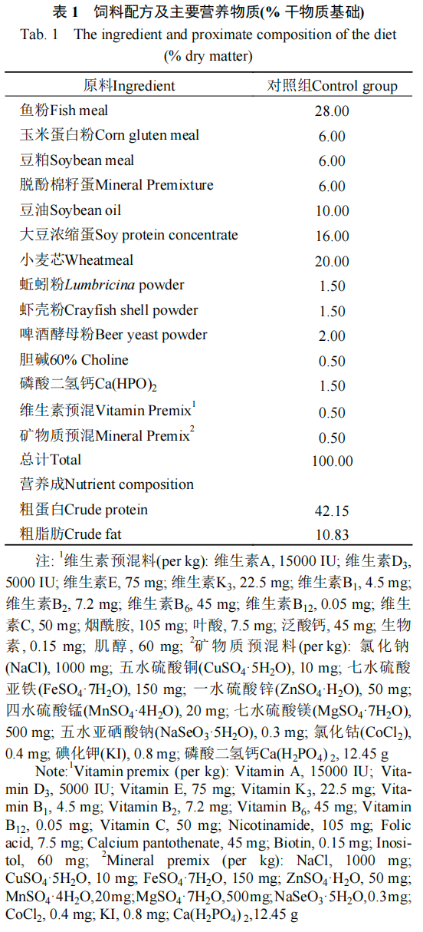
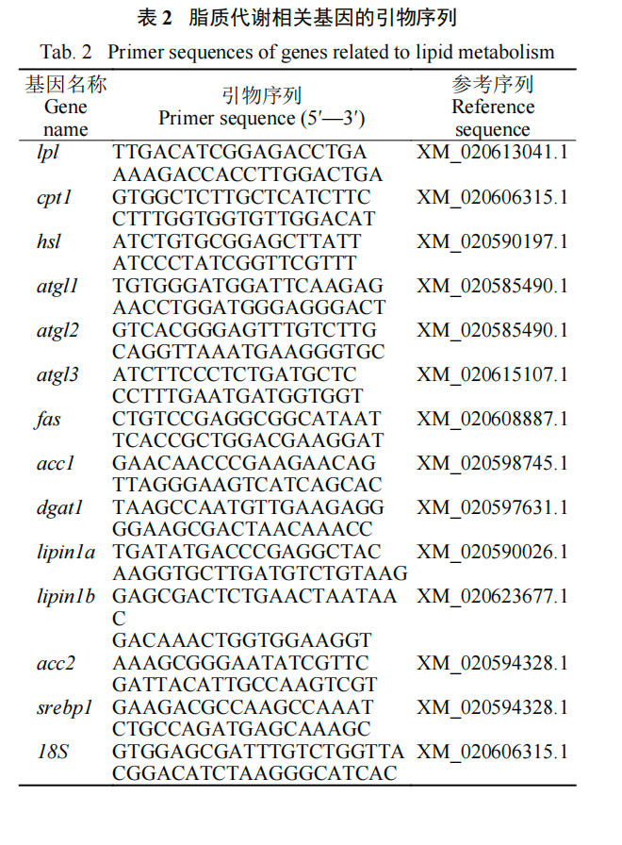
2 结果
2.1约氏乳杆菌对黄鳝生长性能和形体指标的影响
各组黄鳝的生长性能和形体指标结果见表3。与对照组(CL)相比,约氏乳杆菌发酵饲料组(JF)和活菌喷洒组(JS)均显著提高了黄鳝的末均重(FBW)、增重率(WGR)和特定生长率(SGR)(P<0.05),其中JS组的促生长效果更为显著。此外,JF组的日均采食量(ADFI)显著高于对照组和JS组(P<0.05)。两种处理方式对黄鳝的存活率(SR)均未产生显著影响。在形体指标方面,JF组与JS组均显著降低了黄鳝的脾体指数(SI;P<0.05),但对脏体指数(VSI)、肝体指数(HSI)及肠体指数(VI)均无显著影响(P>0.05)。
2.2 约氏乳杆菌对黄鳝体成分的影响
各组黄鳝的体成分分析结果见表4。与CL组相比,JF和JS组均显著提高了全鱼和肌肉的粗脂肪含量(P<0.05),同时显著降低了肝脏粗脂肪含量(P<0.05)。两种处理对全鱼的水分、粗蛋白、粗灰分以及肌肉水分均无显著影响(P>0.05)。此外,JF组与JS组之间的全鱼水分、粗灰分及肌肉水分等均未表现出显著差异(P>0.05)。
2.3 约氏乳杆菌对黄鳝血糖血脂的影响
各组黄鳝血清生化指标测定结果见表5。约氏乳杆菌处理显著改善了黄鳝的血糖血脂状况。与CL组相比,JS组显著降低了血清NEFA、T-CHO及LDL-C含量(P<0.05),JF组仅显著降低了NEFA含量(P<0.05),对血清T-CHO与LDL-C含量无显著影响。
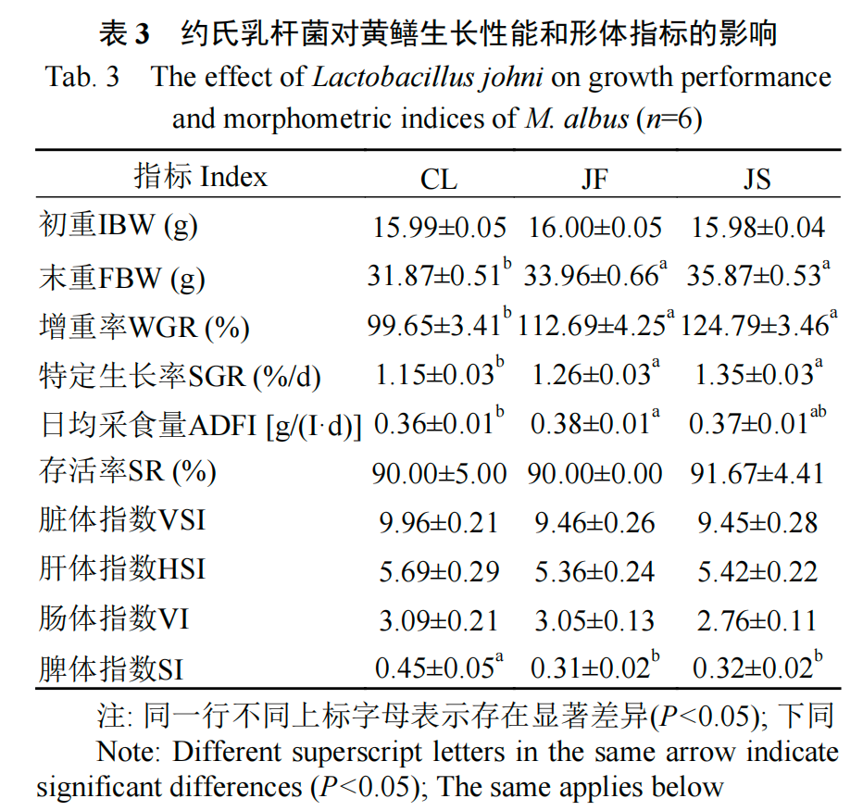
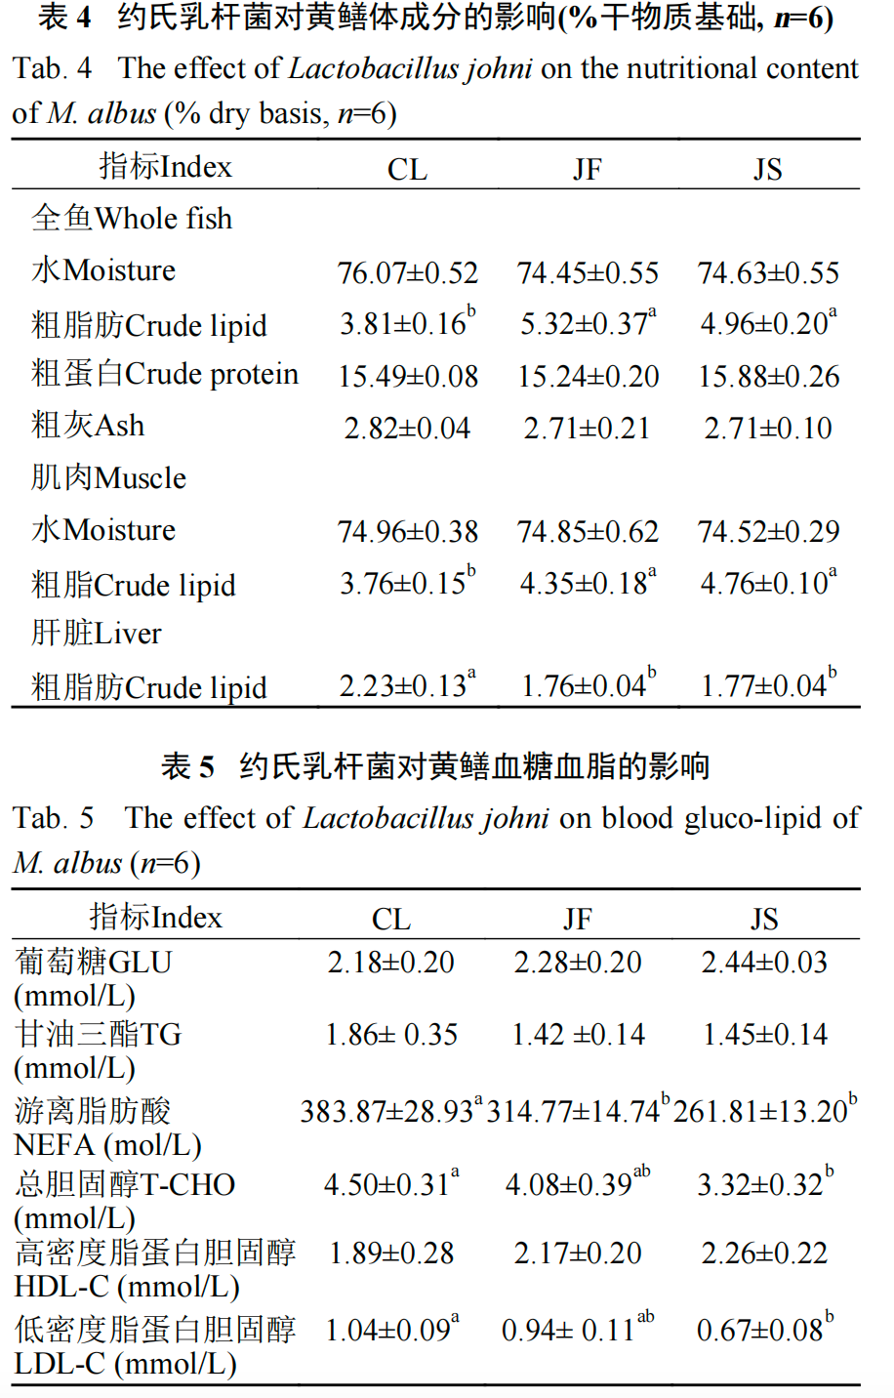

2.4 约氏乳杆菌对黄鳝肝脏脂质代谢的影响
约氏乳杆菌对黄鳝肝脏脂质含量与代谢相关酶活性的影响黄鳝肝脏脂质含量与代谢相关酶活性结果见表6。与CL组相比,发酵组(JF)黄鳝肝脏的HL活性显著升高(P<0.05),而TG含量、LPL及TL活性无显著变化(P>0.05)。喷洒组(JS)则表现出不同的调节模式:与对照组相比,JS组显著降低了肝脏TG含量(P<0.05),同时显著提高了LPL与TL活性(P<0.05),但其HL活性与对照组无显著差异。此外,两组处理均显著降低了肝脏的T-CHO和LDL-C含量,并显著提高了有益胆固醇HDL-C含量(P<0.05)。
约氏乳杆菌对黄鳝肝脏脂质代谢相关基因表达的影响黄鳝肝脏脂质代谢相关基因的表达水平如图1所示。约氏乳杆菌处理对黄鳝肝脏中多种脂质代谢相关基因的表达量具有显著调节作用。与对照组相比,喷洒组(JS)显著上调了脂肪甘油三酯脂肪酶(atgl1,atgl2和atgl3)和肉碱棕榈酰转移酶1(cpt1)等多个脂肪分解相关基因的表达(P<0.05),而发酵组(JF)中这些基因的表达量无显著变化;两种处理方式还显著上调了多个涉及脂肪分解与合成的基因,包括脂蛋白脂酶(lpl)、激素敏感脂肪酶(hsl)、脂肪酸合酶(fas)、二酰基甘油酰基转移酶1(dgat1)、乙酰辅酶A羧化酶1(acc1)及固醇调节元件结合蛋白1(srebp1;P<0.05)。值得注意的是,fas基因在JF组中的上调幅度显著高于JS组(P<0.05)。此外,约氏乳杆菌处理显著下调了乙酰辅酶A羧化酶2(acc2)的表达(P<0.05);对于脂素1(lipin1)基因家族,JS组显著上调了lipin1a(P<0.05)和lipin1b(P<0.01)的表达,而JF组仅显著上调了lipin1b的表达量(P<0.05)。

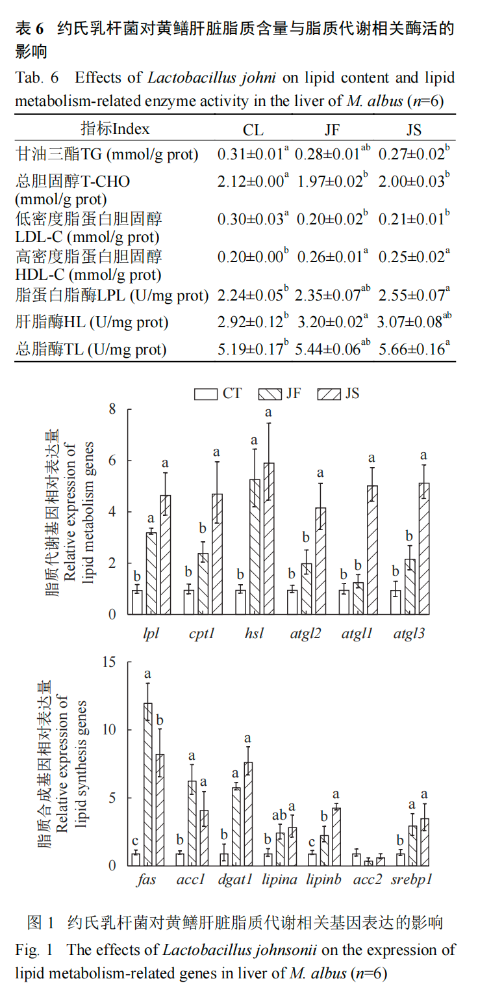
3讨论
3.1约氏乳杆菌对黄鳝生长性能和体成分的影响
益生菌作为饲料添加剂在提高水产动物生长性能和饲料利用率等方面展现出巨大潜力^{[12—14]}。本研究结果表明饲料经约氏乳杆菌CIP103620发酵或喷洒处理后,均显著提高了黄鳝的末重、增重率和特定生长率。这一促生长效应在其他鱼类中也有广泛报道,如饲料添加植物乳酸杆菌显著提高了巴沙鱼的特定生长率^{[12]};热灭活植物乳杆菌可显著提高罗非鱼的末重、增重率及特定生长率等生长性能^{[13]};鼠李糖乳杆菌可促进乌鳢生长[14],也可通过调节斑马鱼的肠道菌群来增进食欲和促进生长^{[15]};乳酸菌发酵芝麻粕可提高罗非鱼的末重、增重率及特定生长率等生长性能^{[16]}。这表明,尽管菌种与宿主存在差异,但乳酸菌改善鱼类生长性能具有普遍性。值得注意的是,JF组(发酵饲料)的日均采食量显著高于其他两组,而喷洒组在采食量未显著增加的情况下仍表现出最强的促生长效果。这说明两种处理方式的促生长机制可能不同,发酵处理可能通过改变饲料的营养组成、产生风味物质或改善适口性,从而提高摄食量,这与斑马鱼研究中添加鼠李糖乳杆菌可增加摄食的报道相符^{[15]};活菌喷洒则可能通过直接作用于鱼体或肠道菌群,更高效地促进营养物质吸收利用与代谢,从而在相同摄食水平下实现更高的生长性能。
除生长性能外,本研究还发现约氏乳杆菌可显著改变黄鳝的体成分。两种处理不仅显著提高了黄鳝全鱼及肌肉的粗脂肪含量,还显著降低了肝脏粗脂肪含量。这一结果与Hung等^{[17]}在布氏鲳鲹中的研究发现一致,乳酸菌发酵豆粕可提高肌肉粗脂肪含量,并降低肝脏脂肪蓄积。在罗非鱼研究中也发现乳酸菌发酵芝麻粕可促进肝脏脂肪分解^{[16]}。这提示约氏乳杆菌可能促进了膳食脂肪向肌肉组织的定向沉积,同时减轻了肝脏的代谢负担。值得注意的是,活菌喷洒处理在提高肌肉脂肪沉积方面优于发酵处理,推测其机制可能与喷洒的活菌更易在肠道定植有关。定植的活菌不仅能调节肠道微生物组成、增强吸收功能^{[15]},其代谢产物如(R)-亮氨酸还可能通过调控cd36等基因的表达,直接影响肠道脂肪酸的吸收与转运,从而促进肌肉脂质的沉积^{[18]}。这与Xin等^{[19]}关于约氏乳杆菌通过调节肠道菌群促进仔猪生长的研究结论相呼应。因此,约氏乳杆菌CIP103620可能通过提高肠道定植、改善消化吸收及调控营养物质分配,来调控黄鳝的生长性能与体成分。
3.2约氏乳杆菌对黄鳝血糖血脂的影响
血糖血脂是评估机体脂质代谢稳态的核心指标。在胆固醇代谢中,LDL-C负责将肝脏内胆固醇转运至外周组织,而HDL-C则将胆固醇逆转运回肝脏分解并排出,这一过程对维持机体脂质代谢至关重要^{[20]}。本研究发现约氏乳杆菌发酵或活菌喷洒处理饲料均显著降低了黄鳝血清TG、T-CHO、NEFA和LDL-C含量。这一系列变化表明约氏乳杆菌有效促进了黄鳝对脂肪的分解代谢,并可能通过加速胆固醇的逆向转运与清除,缓解了由高脂饲料可能引发的脂质代谢负担。该结论与多项哺乳动物模型的研究结果相互印证。例如,乳酸杆菌CQPC05能降低肥胖小鼠血清T-CHO、TG及LDL-C水平^{[21]};鼠李糖乳酸杆菌可通过调节小鼠的脂质分解与运输,来降低血清T-CHO和TG含量^{[22]};在斑马鱼中,鼠李糖乳酸杆菌同样表现出改善脂代谢紊乱、降低T-CHO和TG的作用^{[15]}。此外,Teixeira等^{[23]}的研究进一步指出约氏乳杆菌能显著影响血清长链脂肪酸的组成谱,这为其调节全身脂代谢提供了直接证据。因此,约氏乳杆菌对黄鳝血脂指标的改善作用,是其调节宿主全身脂代谢稳态功能的重要体现。
3.3约氏乳杆菌对黄鳝肝脏脂质代谢的影响
肝脏是机体脂质分解代谢的核心器官^{[24]}。本研究发现约氏乳杆菌发酵或喷洒饲料均能有效降低黄鳝肝脏中TG、T-CHO和LDL-C含量,而显著升高了HDL-C含量及HL、LPL和TL活性。HL和LPL是脂质降解的关键酶,LPL负责催化甘油三酯水解为单酰甘油和游离脂肪酸^{[25]},其活性直接影响肝脏脂肪含量与循环脂质水平^{[26]}。上述酶活性的增强与肝脏脂质含量的降低,表明约氏乳杆菌有效提升了黄鳝肝脏的脂解能力,这与哺乳动物中观察到的乳酸杆菌减少肝脏脂质蓄积的结果一致^{[27,28]}。
约氏乳杆菌对脂质代谢调控机制可能涉及对关键信号通路的激活。例如,Ding等^{[29]}发现约氏乳杆菌可能通过激活AMPKα/PPARα/CPT-1信号通路促进脂肪酸氧化,从而降低血清脂质水平。因此,我们推测本研究中观察到的肝脏脂质代谢改善可能与约氏乳杆菌激活相关通路有关。从基因表达层面进一步揭示了其调控网络。约氏乳杆菌处理上调了黄鳝肝脏中acc1、hsl、lpl、atgl2和dgat1等多个关键脂质代谢相关基因,同时抑制了acc2表达。acc1与acc2虽然均催化产生丙二酰辅酶A,但功能迥异:acc1产物主要用于脂肪酸从头合成;而acc2产物则作为信号分子抑制脂肪酸进入线粒体氧化^{[30]}。因此,acc1上调和acc2下调的协同作用,可能在维持基础合成需求的同时,为脂肪酸氧化分解创造了有利条件。此外,脂肪酸合酶(FAS)作为脂肪酸合成的关键执行者,其表达受转录因子固醇调节元件结合蛋白1c(SREBP-1c)的调控^{[31,32]}。值得注意的是,本研究中黄鳝肝脏fas与srebp1的表达上调,而肉碱棕榈酰转移酶1(cpt1)-脂肪酸β-氧化的限速酶^{[33]}及多个脂解基因(lpl、hsl和atgl)也同步上调。这一看似矛盾的基因表达谱,即脂肪合成与分解途径的关键基因同时被激活,提示约氏乳杆菌的作用并非简单的单向抑制或促进,而是对肝脏脂代谢进行了一次系统性重编程。此现象与多项前人研究相吻合,例如乳酸菌可通过AMPK/ACC/CPT-1信号轴^{[34]}、PPAR信号通路^{[35]}或同时下调srebp1、acc与上调pparα和cpt1a^{[36]}来综合调控脂代谢。脂肪甘油三酯脂肪酶(ATGL)作为启动TG水解的第一步关键酶^{[37]},其过表达可促进游离脂肪酸的释放与氧化,改善肝脏脂质代谢^{[38]}。本研究发现atgl等基因表达上调,进一步强化了约氏乳杆菌的脂解能力。同时,调控脂肪组织形成与分化的关键基因——脂素1(lipin1)的不同剪接变体(lipin1a,lipin1b)^{[39]}也表现出差异性的调节,其复杂的双相功能可能与精细平衡磷脂合成与脂质储存有关^{[40]}。综上所述,我们提出一个整合性的解释模型:约氏乳杆菌的介入,可能通过激活以AMPK/PPARα/CPT-1为核心的分解代谢信号轴,强力驱动脂肪酸进入β-氧化途径。与此同时,适度上调的合成相关基因为细胞膜更新、脂蛋白合成等基本生理过程提供了底物保障。在这种重编程的代谢网络中,脂质流向分解途径的通量与速率可能显著超过了合成与储存的份额,最终导致肝脏脂质含量下降、血清脂质谱改善的净效应,从而有效缓解了肝脏脂质异常蓄积的风险。
4结论
约氏乳杆菌CIP103620发酵和喷洒饲料均可有效促进黄鳝生长,并改善其脂质代谢。其作用机制涉及增强肝脏脂解酶活性、调控脂肪合成与分解基因表达,从而降低血清和肝脏的脂质蓄积,维持脂代谢稳态。综合生长性能与脂代谢各项指标,活菌喷洒的处理方式效果更为显著,是黄鳝养殖中更具应用潜力的益生菌添加策略。
参考文献：略
原文刊登在《水生生物学报》2026年第6期

